Отчёт по лабораторной работе №3
  - Имитационное моделирование
бахи сиди али темассини
Содержание

1. Цель работы
Изучить принципы агентного моделирования на примере модели Daisyworld, реализовать модель взаимодействия чёрных и белых маргариток с окружающей средой и исследовать её динамику. Провести вычислительные эксперименты при различных параметрах модели, проанализировать изменение численности агентов, температуры поверхности и солнечной светимости.

2. Выполнение лабораторной работы

2.1 Подготовка рабочего проекта
Для выполнения лабораторной работы был подготовлен отдельный проект lab03/project. С помощью скрипта setup_project.jl выполнена инициализация структуры проекта и установка необходимых зависимостей (рис. 1).
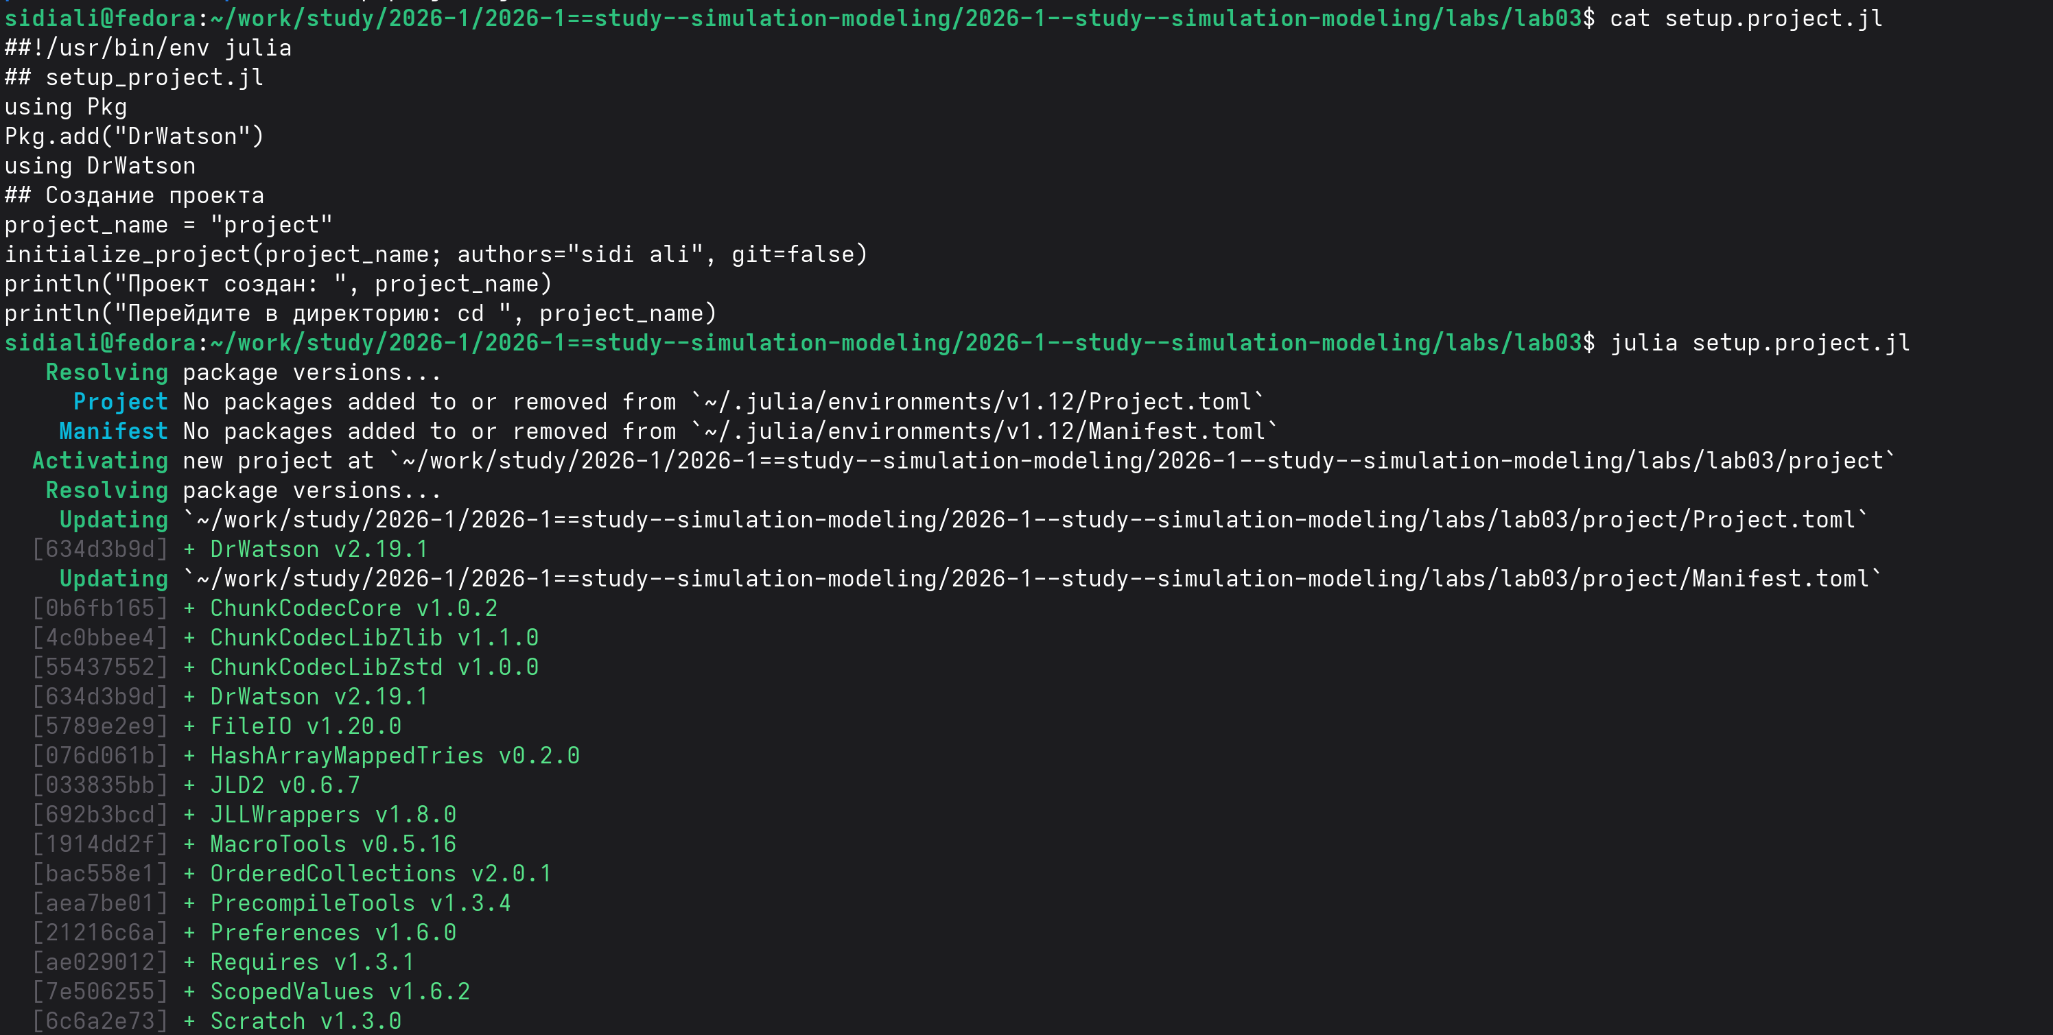
Рисунок 1: Инициализация проекта и установка зависимостей Julia
После завершения установки проектное окружение было активировано командой julia --project=.. Команда Pkg.status() использована для проверки установленных пакетов, включая Agents, CairoMakie, DrWatson, DataFrames и другие библиотеки (рис. 2).
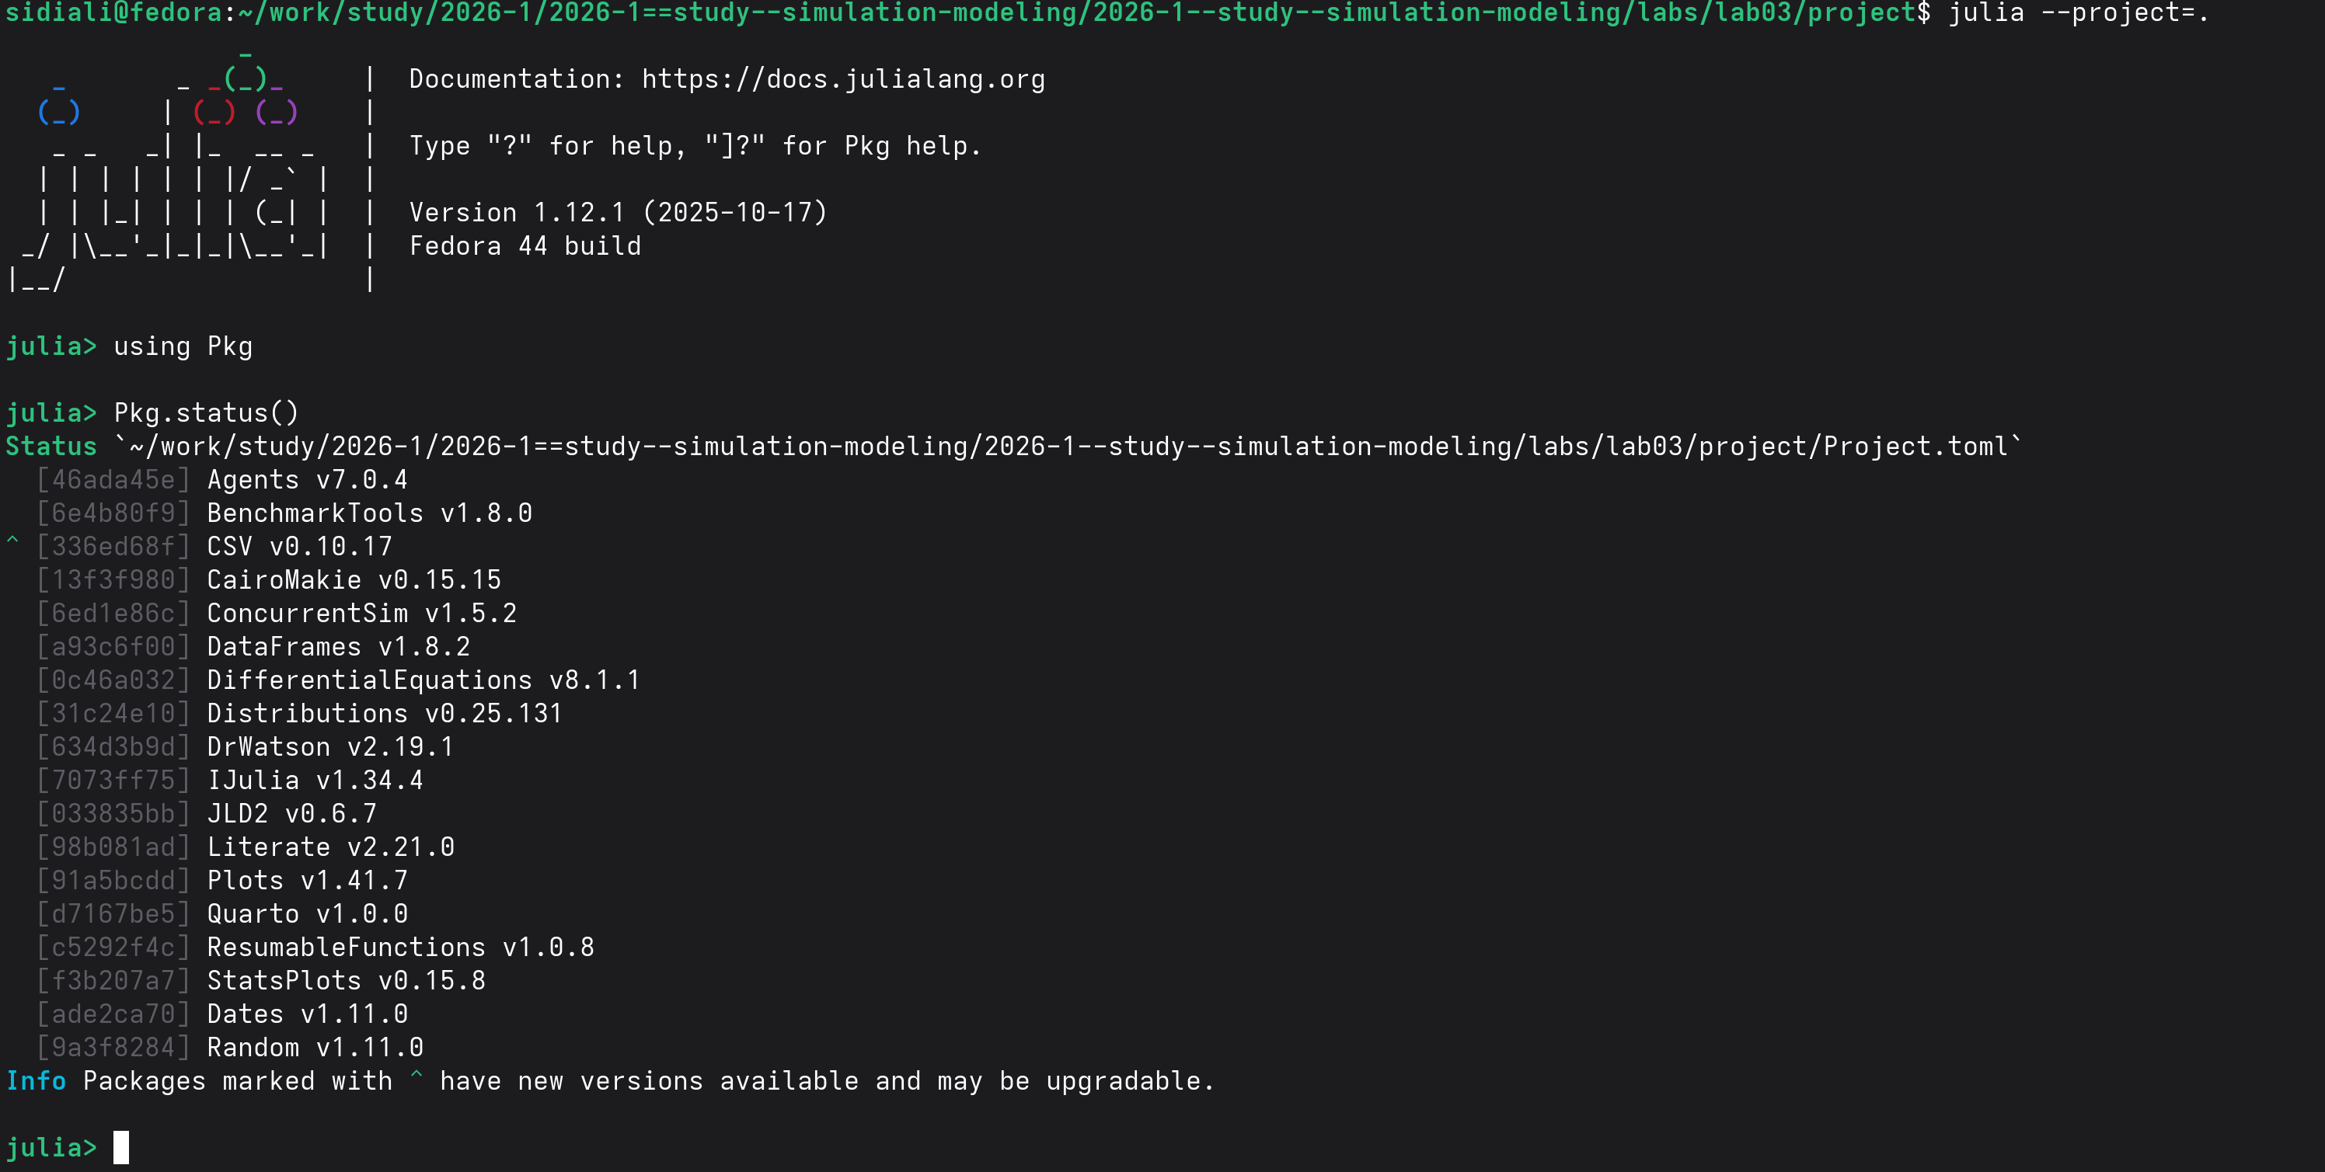
Рисунок 2: Проверка установленных пакетов проектного окружения

2.2 Реализация модели Daisyworld
В каталоге проекта созданы файл src/daisyworld.jl с реализацией агентной модели Daisyworld и скрипт scripts/daisyworld.jl для её базовой визуализации (рис. 3).
Рисунок 3: Создание файлов модели и скрипта базовой визуализации Daisyworld
Скрипт scripts/daisyworld.jl выполнен в активном окружении проекта. В результате в каталоге plots сформированы изображения модели для начального состояния, после 5 и после 40 шагов моделирования (рис. 4).
Рисунок 4: Результаты выполнения базовой визуализации модели Daisyworld

2.3 Преобразование кода в литературный стиль
Для документирования базовой визуализации подготовлен файл scripts/daisyworld_literary.jl. С помощью tangle.jl из литературного кода автоматически сгенерированы чистый Julia-скрипт, документ Quarto и Jupyter Notebook (рис. 5).
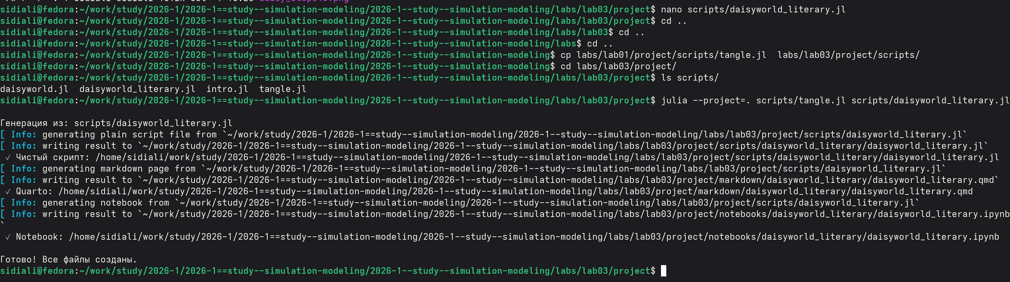
Рисунок 5: Генерация скрипта, документа Quarto и Jupyter Notebook из литературного кода

2.4 Выполнение Jupyter Notebook
Сгенерированный daisyworld_literary.ipynb выполнен в Jupyter. В ноутбуке проведена инициализация модели Daisyworld, настроено отображение агентов и заданы параметры визуализации температурной карты поверхности (рис. 6).
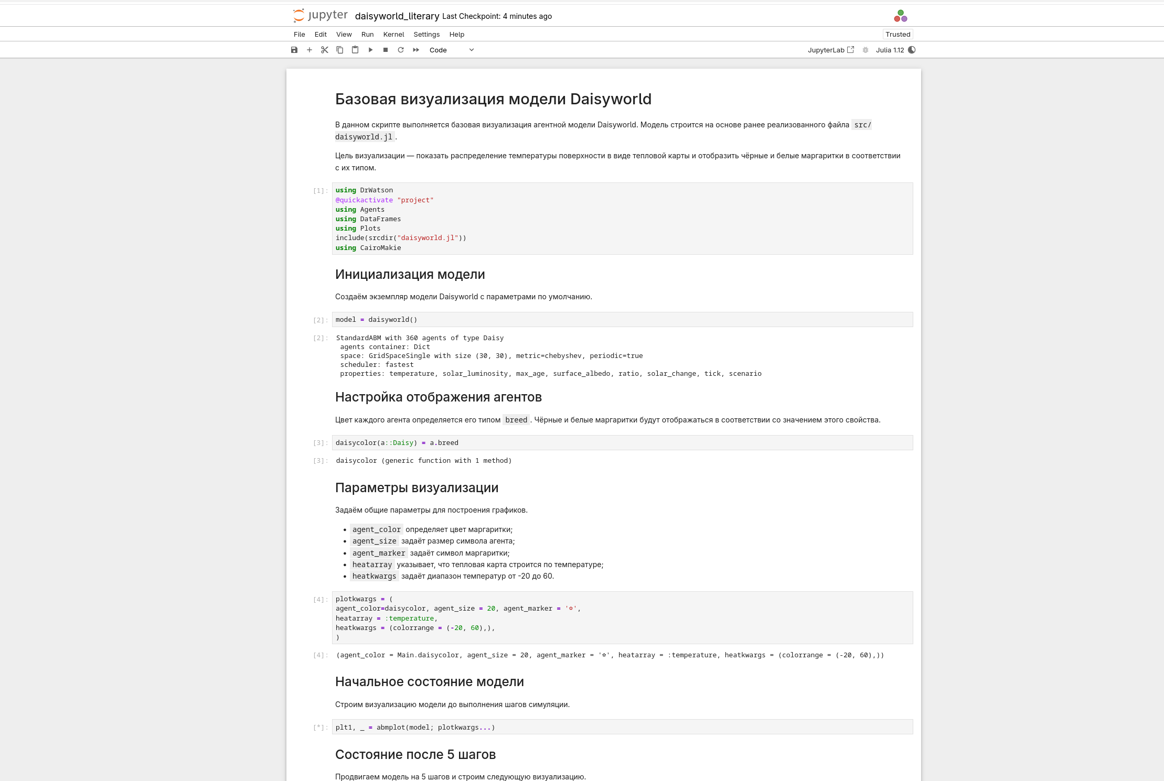
Рисунок 6: Выполнение литературной версии базовой визуализации Daisyworld в Jupyter Notebook

2.5 Создание анимации модели Daisyworld
Для визуализации динамики модели подготовлен скрипт scripts/daisyworld-animate.jl. В нём задаются параметры отображения агентов и температурного поля, а функция abmvideo используется для формирования анимации из 60 кадров (рис. 7).
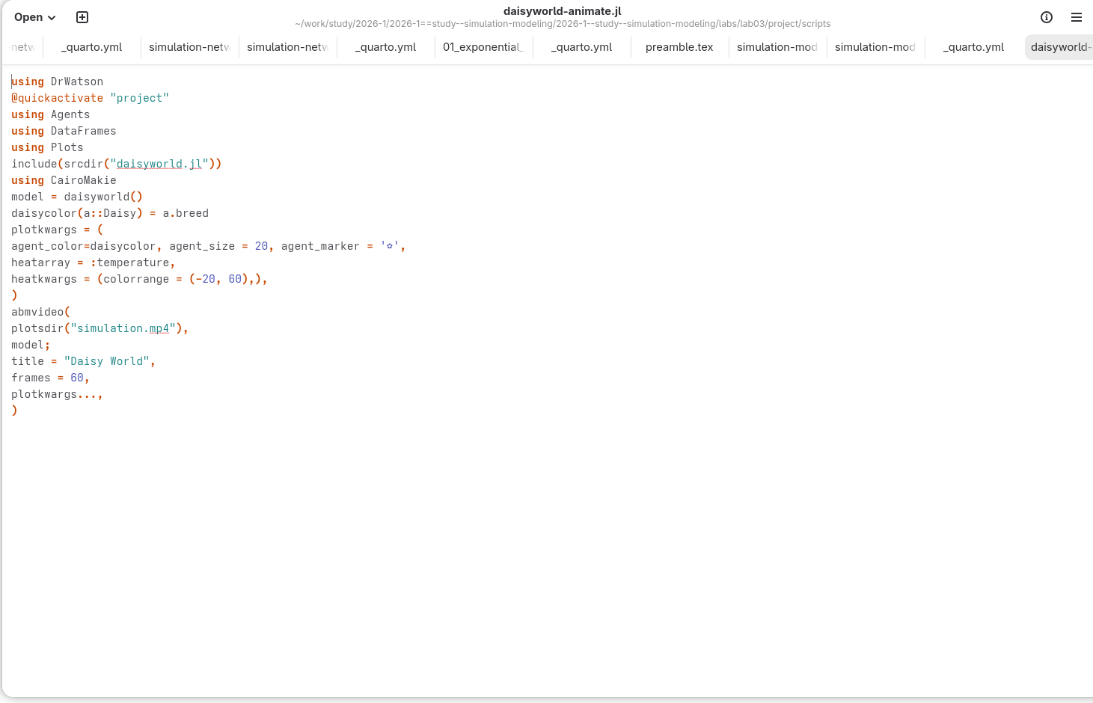
Рисунок 7: Реализация скрипта анимации агентной модели Daisyworld
Скрипт анимации выполнен командой julia --project=. scripts/daisyworld-animate.jl в активном окружении проекта (рис. 8).
Рисунок 8: Выполнение скрипта генерации анимации Daisyworld
Полученная анимация отображает изменение состояния Daisyworld во времени. На кадрах представлены агенты модели и температурное поле поверхности с диапазоном значений от −20 до 60 (рис. 9).
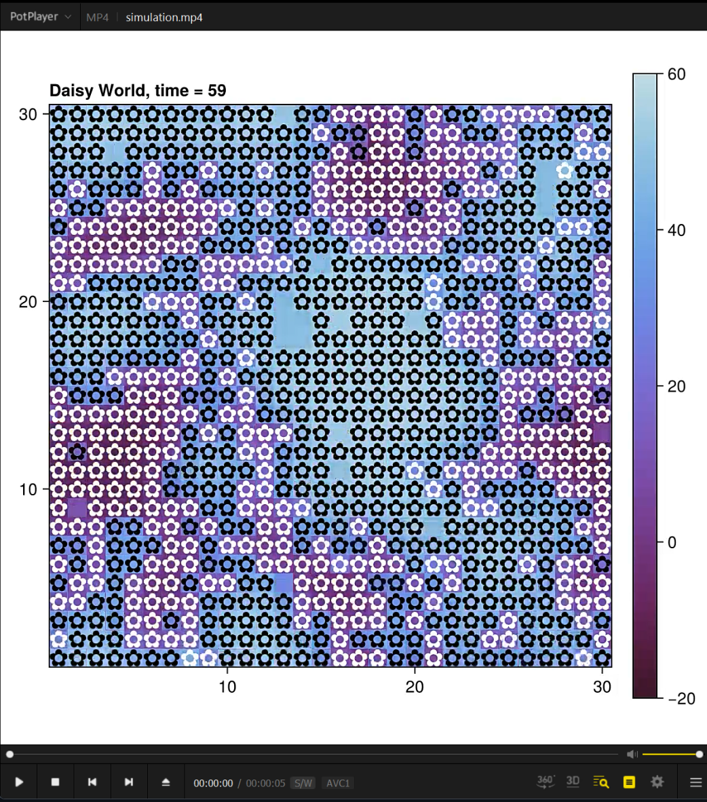
Рисунок 9: Визуализация динамики агентов и температурного поля Daisyworld

2.6 Подсчёт количества агентов
Для анализа количества чёрных и белых маргариток подготовлены скрипты daisyworld-count.jl и daisyworld-count_literary.jl. После выполнения литературной версии с помощью tangle.jl автоматически сформированы чистый Julia-скрипт, документ Quarto и Jupyter Notebook (рис. 10).
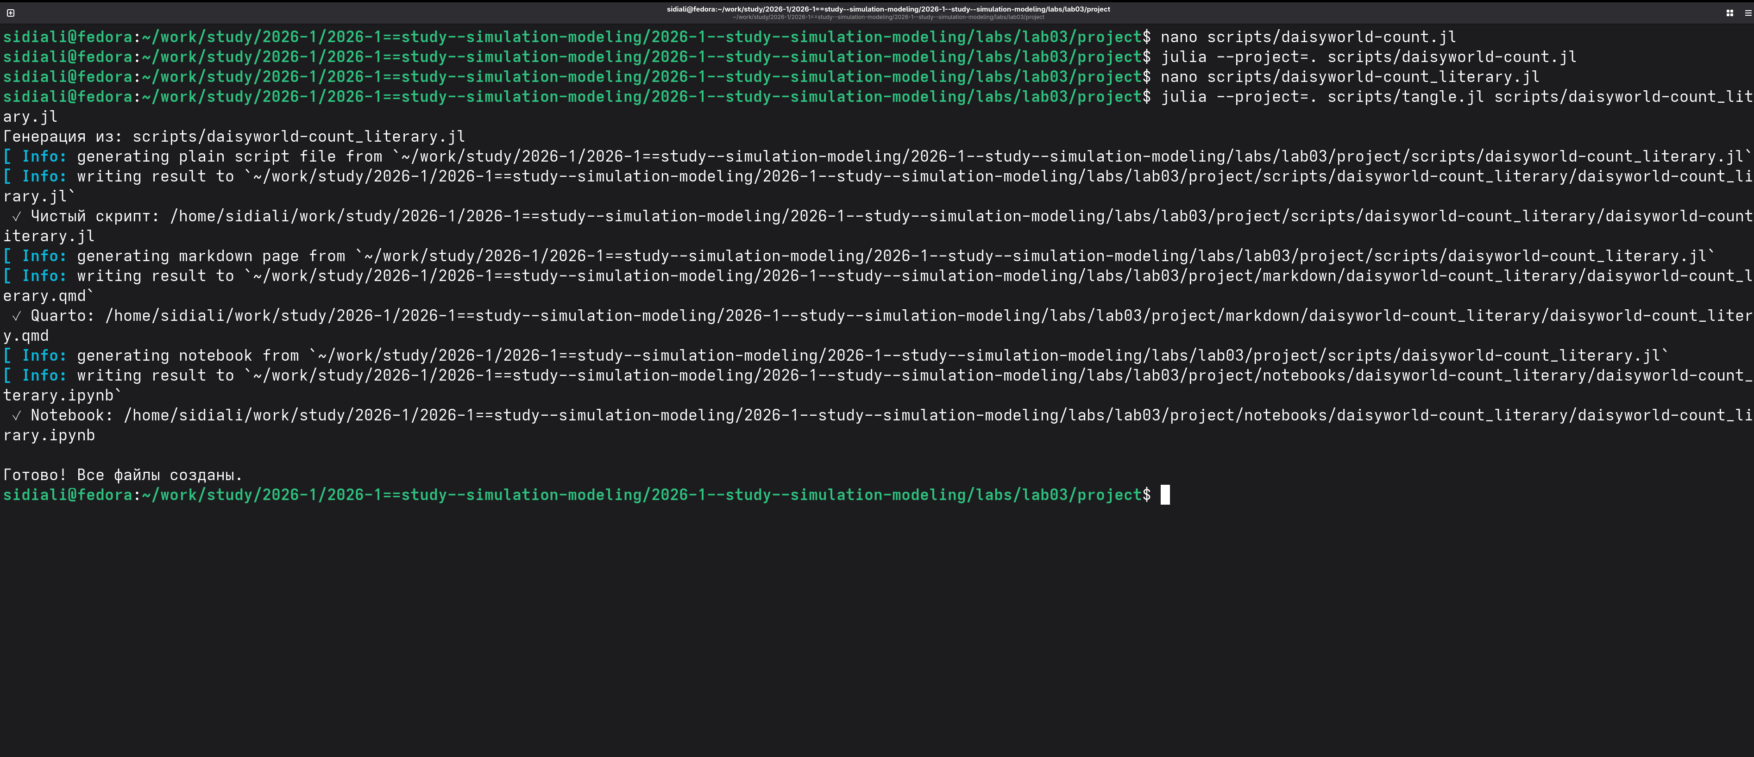
Рисунок 10: Генерация файлов для анализа количества агентов Daisyworld

2.7 Выполнение моделирования и сбор данных
В Jupyter Notebook сформирован набор данных для подсчёта чёрных и белых маргариток. Модель инициализирована с начальной солнечной светимостью 1.0 и выполнена на 1000 модельных шагов. Полученные значения количества агентов сохранены в таблице agent_df (рис. 11).
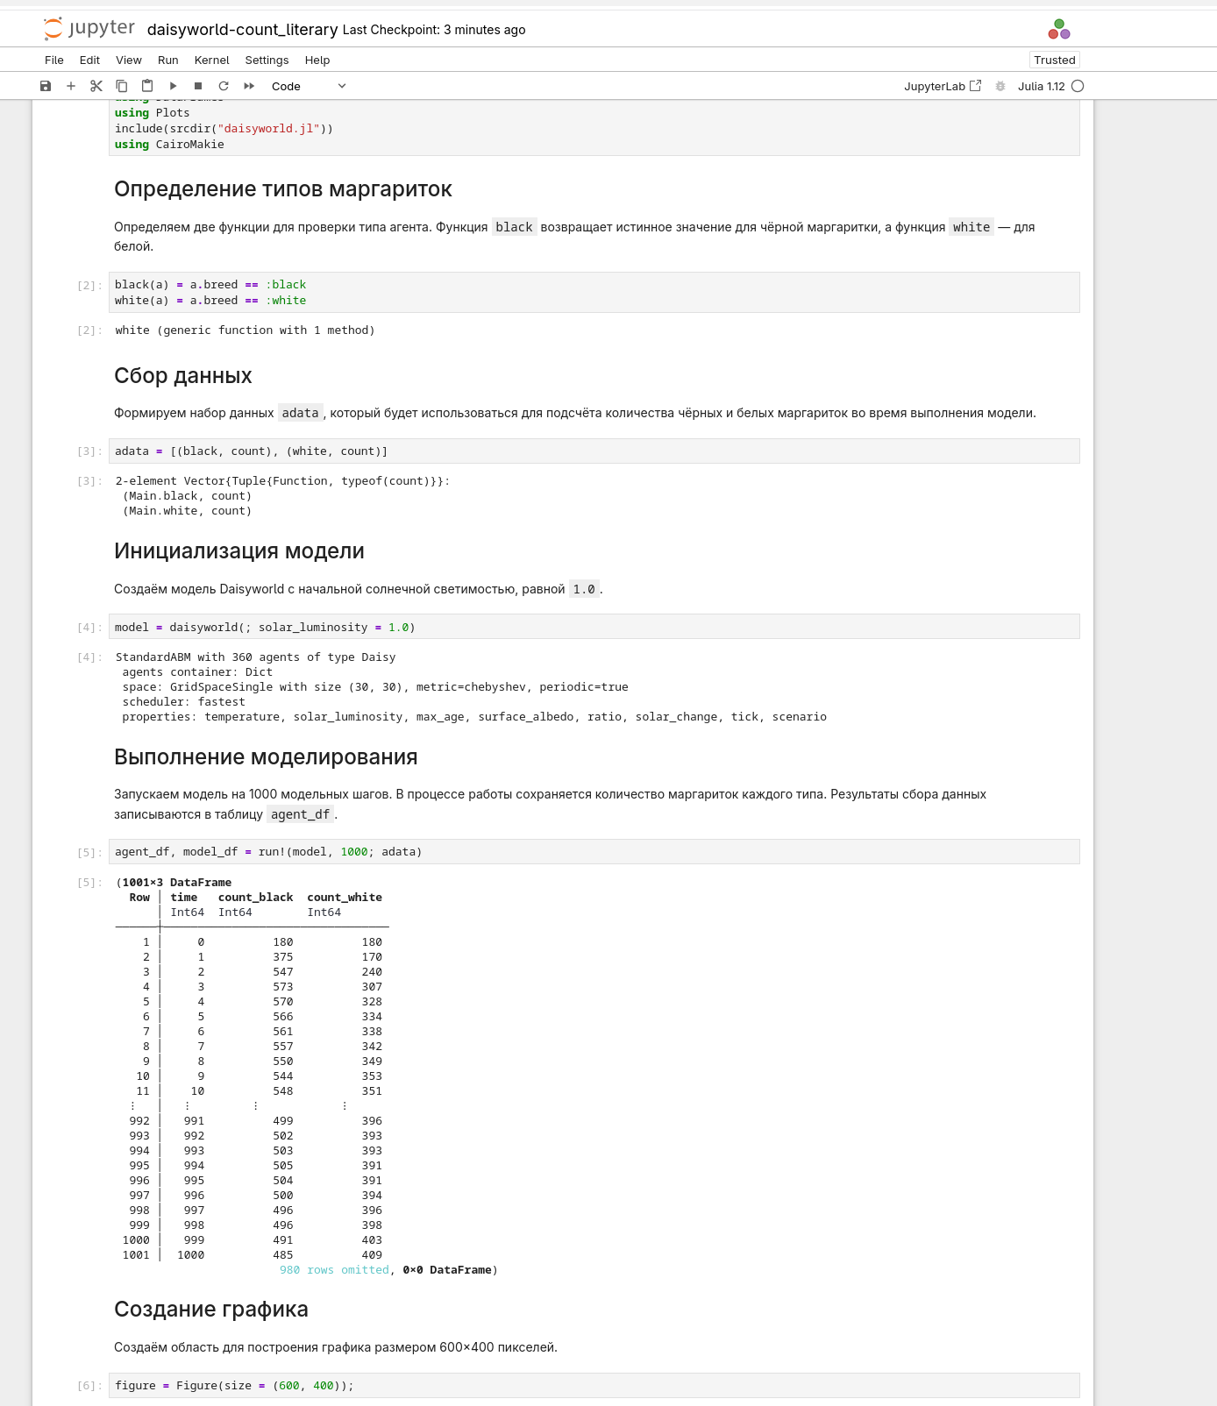
Рисунок 11: Сбор данных о количестве чёрных и белых маргариток за 1000 шагов моделирования

2.8 Исследование изменения солнечной светимости
Для исследования поведения Daisyworld при изменении солнечной светимости подготовлен литературный скрипт daisyworld-luminosity_literary.jl. С помощью tangle.jl из него автоматически сформированы чистый Julia-скрипт, документ Quarto и Jupyter Notebook (рис. 12).
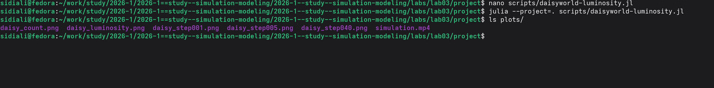
Рисунок 12: Генерация файлов для исследования изменения солнечной светимости Daisyworld
В Jupyter Notebook построены три связанных графика: изменение количества чёрных и белых маргариток, температуры и солнечной светимости в течение моделирования. Графики позволяют сопоставить динамику агентов и температуры с изменением параметра solar_luminosity (рис. 13).
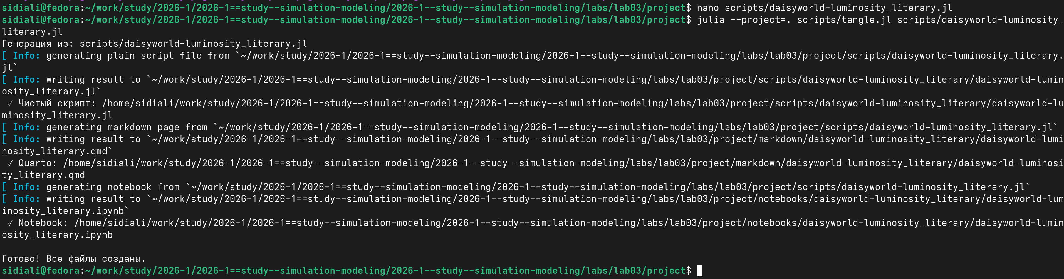
Рисунок 13: Графики количества маргариток, температуры и солнечной светимости Daisyworld

2.9 Исследование влияния параметров модели
Для проведения серии экспериментов подготовлен скрипт daisyworld__param.jl. После его выполнения в каталоге plots/ сформированы изображения для различных комбинаций параметров модели и отдельных шагов моделирования (рис. 14).
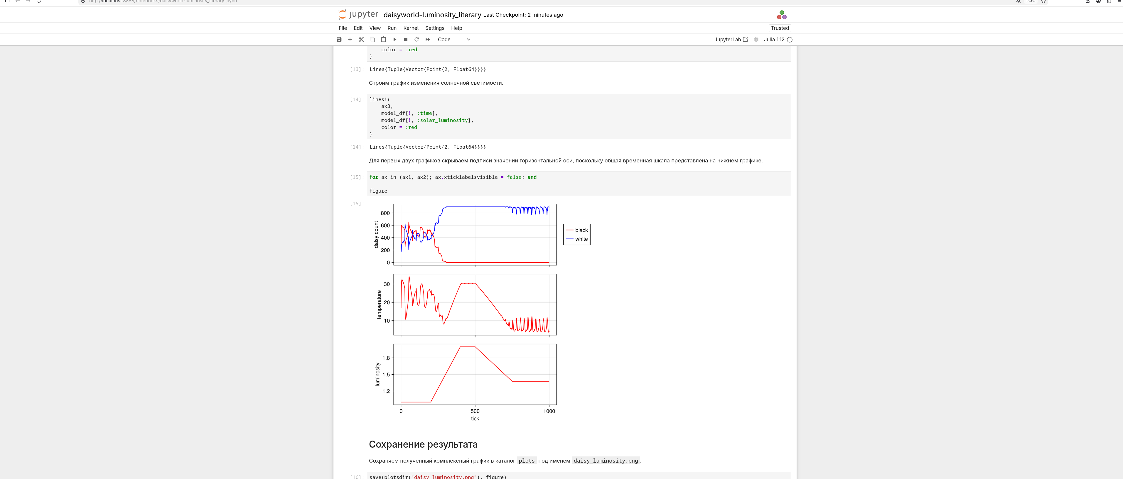
Рисунок 14: Результаты выполнения серии экспериментов с параметрами модели Daisyworld
Для документирования экспериментов создан литературный скрипт daisyworld__param_literary.jl. С помощью tangle.jl из него сформированы чистый Julia-скрипт, документ Quarto и Jupyter Notebook (рис. 15).
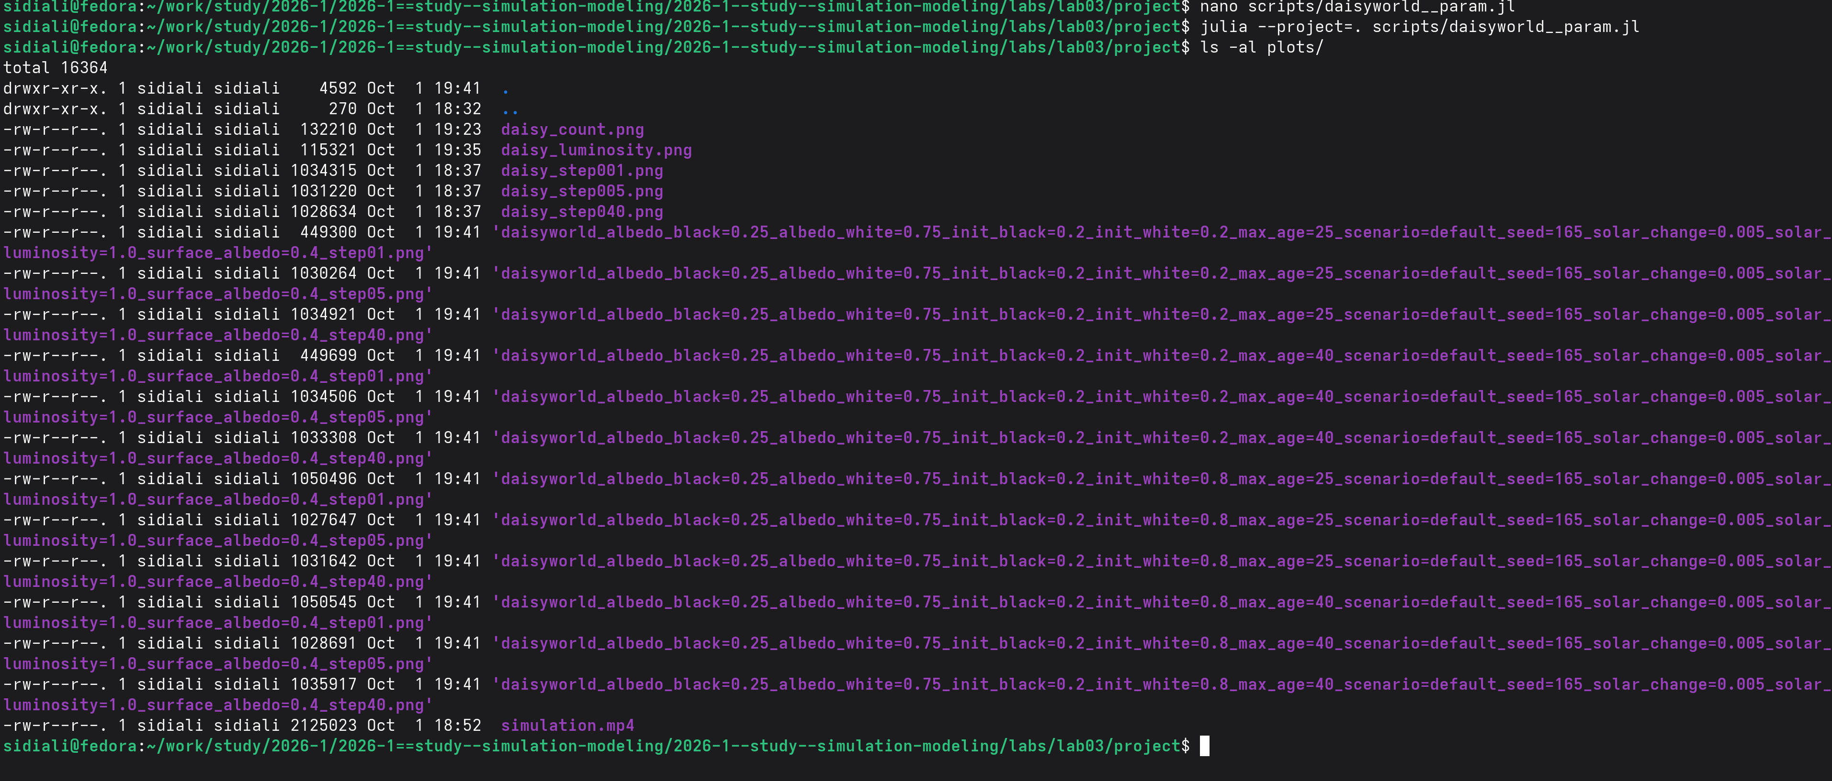
Рисунок 15: Генерация файлов для серии параметрических экспериментов Daisyworld
В Jupyter Notebook выполняется последовательный перебор наборов параметров. Для каждого набора создаётся отдельная модель Daisyworld, после чего состояние системы сохраняется на шагах 1, 5 и 40. В эксперименте рассматриваются различные комбинации параметров max_age и init_white (рис. 16).
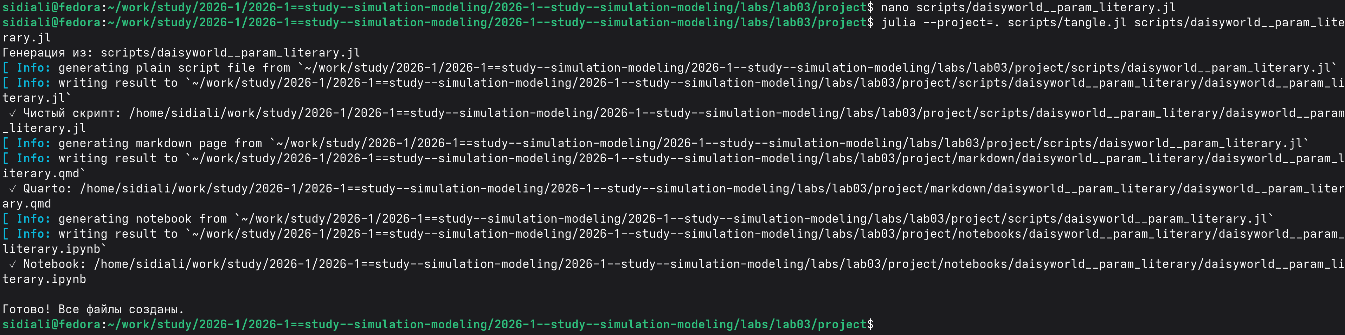
Рисунок 16: Выполнение серии экспериментов с различными параметрами модели Daisyworld
Скрипт daisyworld-luminosity.jl выполнен в активном окружении проекта. Полученный график daisy_luminosity.png сохранён вместе с другими результатами моделирования в каталоге plots/ (рис. 17).
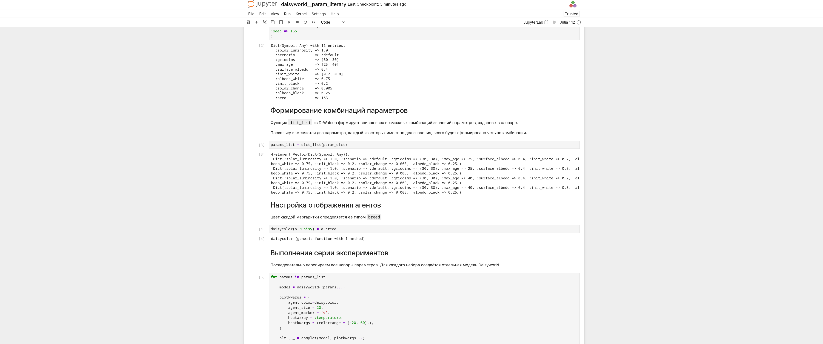
Рисунок 17: Выполнение моделирования с изменением солнечной светимости и сохранение результата

2.10 Исследование динамики Daisyworld при различных параметрах
В Jupyter Notebook исследуется динамика модели Daisyworld для нескольких комбинаций параметров. Для каждого эксперимента анализируются количество чёрных и белых маргариток, средняя температура поверхности и солнечная светимость; моделирование выполняется в течение 1000 шагов со сценарием :ramp (рис. 18).
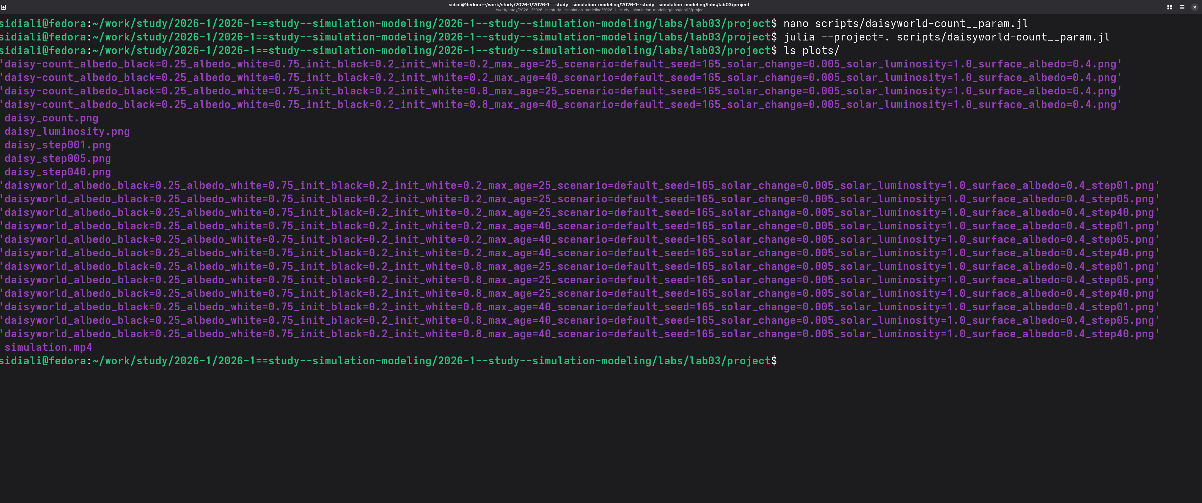
Рисунок 18: Настройка эксперимента для исследования динамики модели Daisyworld
Для анализа численности маргариток при различных параметрах выполнен скрипт daisyworld-count__param.jl. В результате в каталоге plots/ сформированы четыре графических файла для различных комбинаций max_age и init_white (рис. 19).
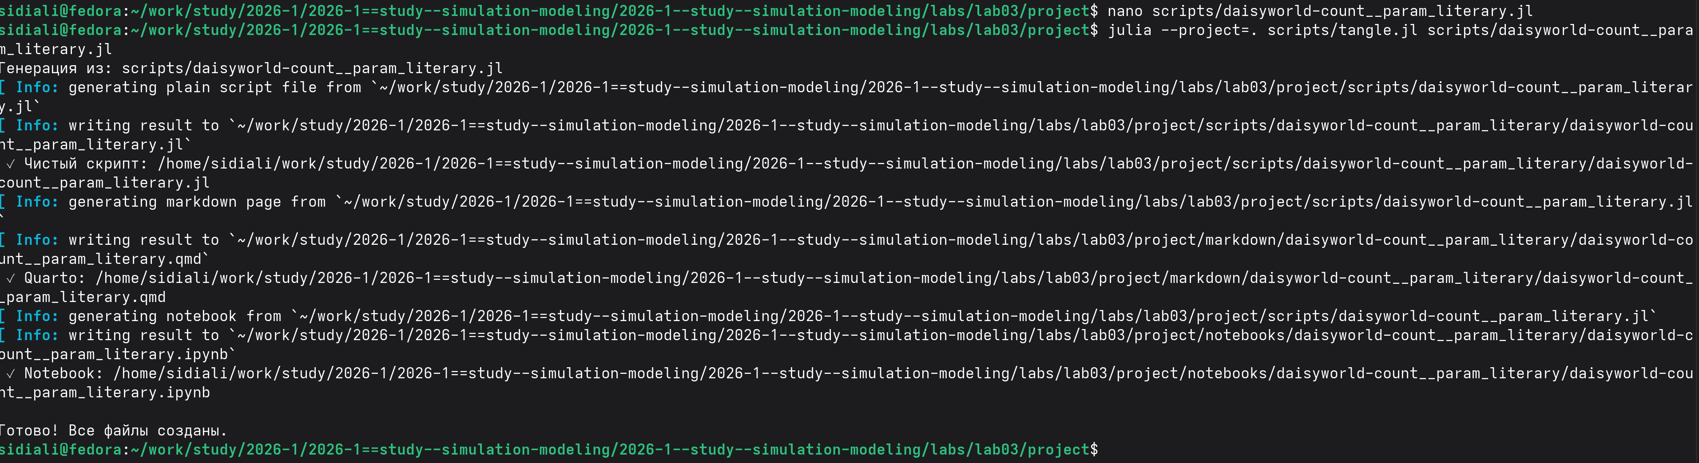
Рисунок 19: Формирование графиков численности маргариток для различных параметров модели
Для документирования эксперимента подготовлен литературный скрипт daisyworld-count__param_literary.jl. С помощью tangle.jl из него сформированы чистый Julia-скрипт, документ Quarto и Jupyter Notebook (рис. 20).
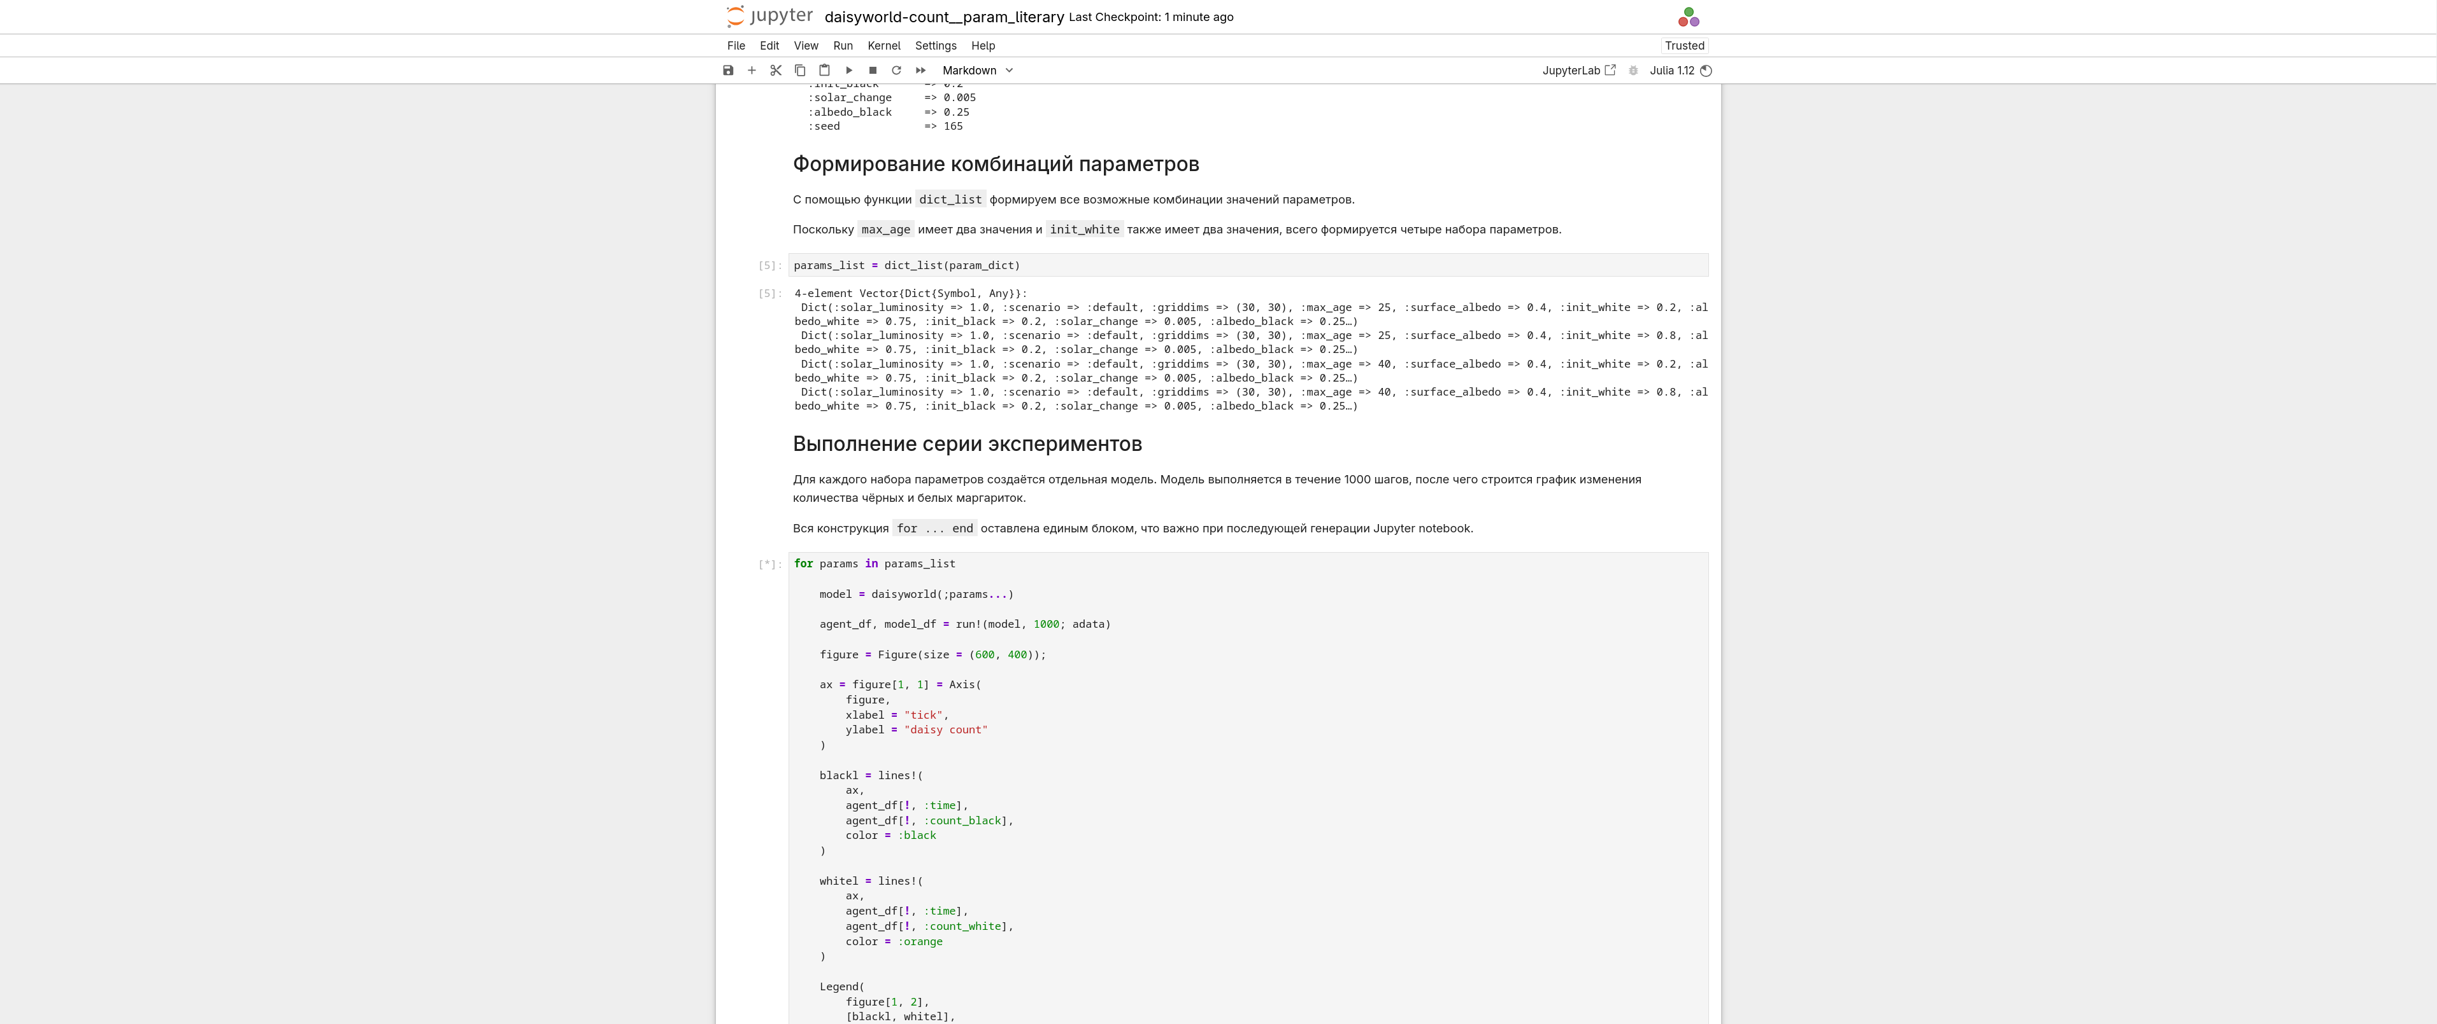
Рисунок 20: Генерация файлов для анализа численности маргариток при различных параметрах
В сгенерированном Jupyter Notebook для каждого набора параметров создаётся отдельная модель и выполняется 1000 шагов моделирования. По собранным данным строятся графики изменения количества чёрных и белых маргариток; рассматриваются четыре комбинации параметров max_age и init_white (рис. 21).
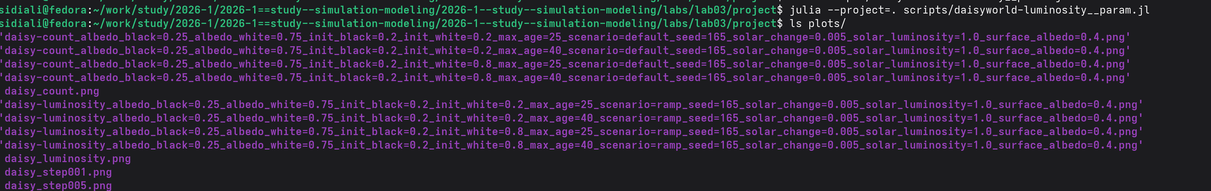
Рисунок 21: Выполнение серии экспериментов по численности маргариток Daisyworld
Для исследования солнечной светимости при разных параметрах выполнен скрипт daisyworld-luminosity__param.jl. В каталоге plots/ созданы четыре результата для различных комбинаций max_age и init_white со сценарием ramp (рис. 22).
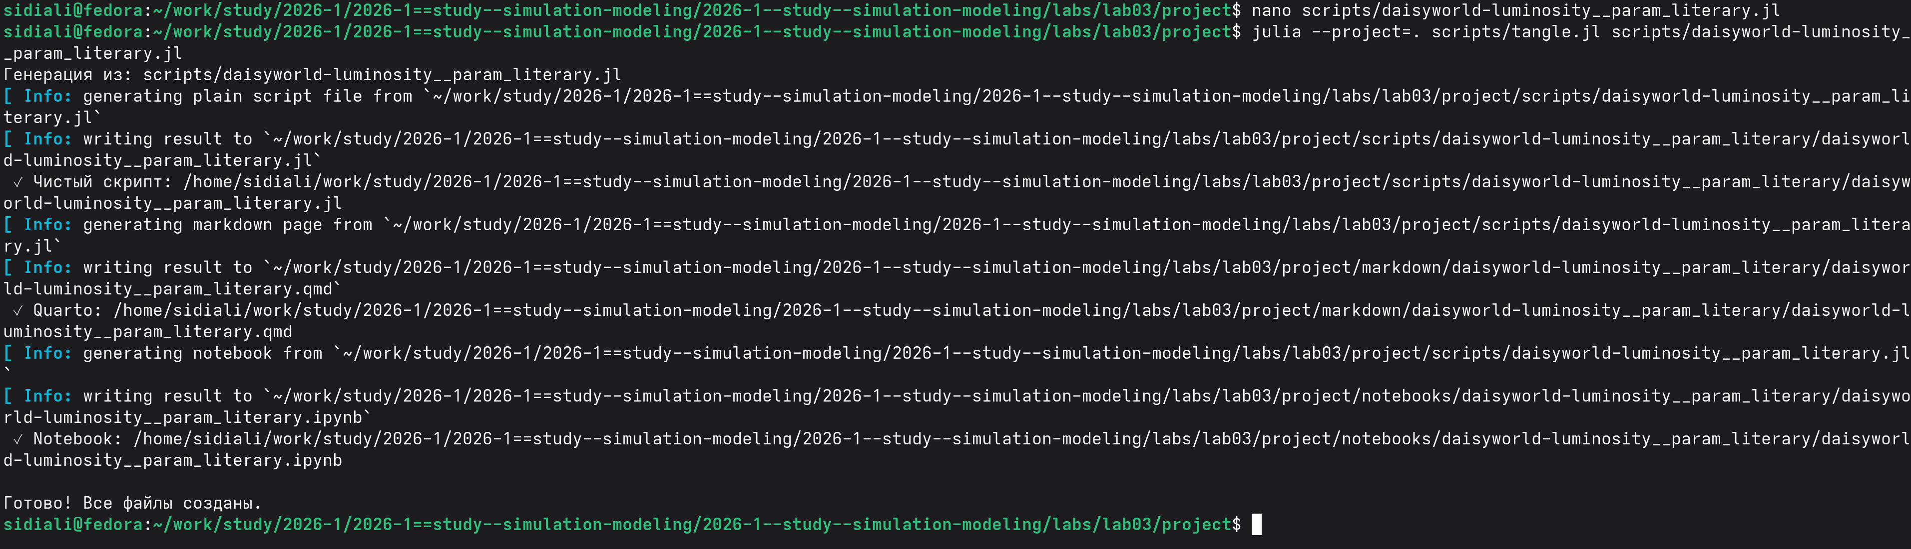
Рисунок 22: Формирование результатов исследования солнечной светимости при различных параметрах
Для документирования данного эксперимента подготовлен литературный скрипт daisyworld-luminosity__param_literary.jl. После выполнения tangle.jl успешно сформированы чистый Julia-скрипт, документ Quarto и соответствующий Jupyter Notebook (рис. 23).
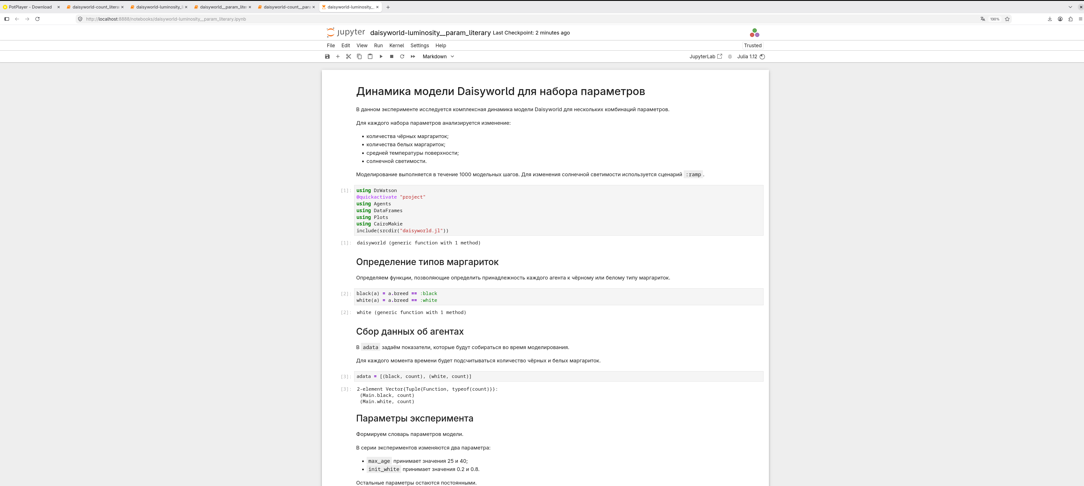
Рисунок 23: Генерация файлов для исследования солнечной светимости при различных параметрах Daisyworld

3. Базовая визуализация модели Daisyworld
В данном скрипте выполняется базовая визуализация агентной модели Daisyworld. Модель строится на основе ранее реализованного файла src/daisyworld.jl.
Цель визуализации — показать распределение температуры поверхности в виде тепловой карты и отобразить чёрные и белые маргаритки в соответствии с их типом.
using DrWatson
quickactivate("../project", "project")
using Agents
using DataFrames
using Plots
include(srcdir("daisyworld.jl"))
using CairoMakie
Activating project at `~/work/study/2026-1/2026-1==study--simulation-modeling/2026-1--study--simulation-modeling/labs/lab03/project`

3.1 Инициализация модели
Создаём экземпляр модели Daisyworld с параметрами по умолчанию.
model = daisyworld()
StandardABM with 360 agents of type Daisy
agents container: Dict
space: GridSpaceSingle with size (30, 30), metric=chebyshev, periodic=true
scheduler: fastest
properties: temperature, solar_luminosity, max_age, surface_albedo, ratio, solar_change, tick, scenario

3.2 Настройка отображения агентов
Цвет каждого агента определяется его типом breed. Чёрные и белые маргаритки будут отображаться в соответствии со значением этого свойства.
daisycolor(a::Daisy) = a.breed
daisycolor (generic function with 1 method)

3.3 Параметры визуализации
Задаём общие параметры для построения графиков.
- agent_color определяет цвет маргаритки;
- agent_size задаёт размер символа агента;
- agent_marker задаёт символ маргаритки;
- heatarray указывает, что тепловая карта строится по температуре;
- heatkwargs задаёт диапазон температур от -20 до 60.
plotkwargs = (
agent_color=daisycolor, agent_size = 20, agent_marker = '✿',
heatarray = :temperature,
heatkwargs = (colorrange = (-20, 60),),
)
(agent_color = Main.daisycolor, agent_size = 20, agent_marker = '✿', heatarray = :temperature, heatkwargs = (colorrange = (-20, 60),))

3.4 Начальное состояние модели
Строим визуализацию модели до выполнения шагов симуляции.
plt1, _ = abmplot(model; plotkwargs...)
┌ Warning: Found `resolution` in the theme when creating a `Scene`. The `resolution` keyword for `Scene`s and `Figure`s has been deprecated. Use `Figure(; size = ...` or `Scene(; size = ...)` instead, which better reflects that this is a unitless size and not a pixel resolution. The key could also come from `set_theme!` calls or related theming functions.
└ @ Makie ~/.julia/packages/Makie/frKXt/src/scenes.jl:264
(Scene(2 children, 0 plots), Axis (2 plots), ABMObservable with model:
StandardABM with 360 agents of type Daisy
agents container: Dict
space: GridSpaceSingle with size (30, 30), metric=chebyshev, periodic=true
scheduler: fastest
properties: temperature, solar_luminosity, max_age, surface_albedo, ratio, solar_change, tick, scenario
and with data collection:
adata: nothing
mdata: nothing)

3.5 Состояние после 5 шагов
Продвигаем модель на 5 шагов и строим следующую визуализацию.
step!(model, 5)
plt2, _ = abmplot(model; heatarray = model.temperature, plotkwargs...)
┌ Warning: Found `resolution` in the theme when creating a `Scene`. The `resolution` keyword for `Scene`s and `Figure`s has been deprecated. Use `Figure(; size = ...` or `Scene(; size = ...)` instead, which better reflects that this is a unitless size and not a pixel resolution. The key could also come from `set_theme!` calls or related theming functions.
└ @ Makie ~/.julia/packages/Makie/frKXt/src/scenes.jl:264
(Scene(2 children, 0 plots), Axis (2 plots), ABMObservable with model:
StandardABM with 890 agents of type Daisy
agents container: Dict
space: GridSpaceSingle with size (30, 30), metric=chebyshev, periodic=true
scheduler: fastest
properties: temperature, solar_luminosity, max_age, surface_albedo, ratio, solar_change, tick, scenario
and with data collection:
adata: nothing
mdata: nothing)

3.6 Состояние после следующих 40 шагов
Выполняем ещё 40 шагов модели и строим третью визуализацию.
step!(model, 40)
plt3, _ = abmplot(model; heatarray = model.temperature, plotkwargs...)
┌ Warning: Found `resolution` in the theme when creating a `Scene`. The `resolution` keyword for `Scene`s and `Figure`s has been deprecated. Use `Figure(; size = ...` or `Scene(; size = ...)` instead, which better reflects that this is a unitless size and not a pixel resolution. The key could also come from `set_theme!` calls or related theming functions.
└ @ Makie ~/.julia/packages/Makie/frKXt/src/scenes.jl:264
(Scene(2 children, 0 plots), Axis (2 plots), ABMObservable with model:
StandardABM with 897 agents of type Daisy
agents container: Dict
space: GridSpaceSingle with size (30, 30), metric=chebyshev, periodic=true
scheduler: fastest
properties: temperature, solar_luminosity, max_age, surface_albedo, ratio, solar_change, tick, scenario
and with data collection:
adata: nothing
mdata: nothing)

3.7 Сохранение результатов
Полученные изображения сохраняются в каталог plots, который определяется структурой проекта DrWatson.
save(plotsdir("daisy_step001.png"), plt1)
save(plotsdir("daisy_step005.png"), plt2)
save(plotsdir("daisy_step040.png"), plt3)

4. Динамика числа маргариток
В данном эксперименте исследуется изменение числа чёрных и белых маргариток в модели Daisyworld в зависимости от модельного времени.
Для этого запускается модель на 1000 шагов, на каждом шаге подсчитывается количество маргариток каждого типа, после чего строится график их динамики.
using DrWatson
quickactivate("../project", "project")
using Agents
using DataFrames
using Plots
include(srcdir("daisyworld.jl"))
using CairoMakie
Activating project at `~/work/study/2026-1/2026-1==study--simulation-modeling/2026-1--study--simulation-modeling/labs/lab03/project`

4.1 Определение типов маргариток
Определяем две функции для проверки типа агента. Функция black возвращает истинное значение для чёрной маргаритки, а функция white — для белой.
black(a) = a.breed == :black
white(a) = a.breed == :white
white (generic function with 1 method)

4.2 Сбор данных
Формируем набор данных adata, который будет использоваться для подсчёта количества чёрных и белых маргариток во время выполнения модели.
adata = [(black, count), (white, count)]
2-element Vector{Tuple{Function, typeof(count)}}:
(Main.black, count)
(Main.white, count)

4.3 Инициализация модели
Создаём модель Daisyworld с начальной солнечной светимостью, равной 1.0.
model = daisyworld(; solar_luminosity = 1.0)
StandardABM with 360 agents of type Daisy
agents container: Dict
space: GridSpaceSingle with size (30, 30), metric=chebyshev, periodic=true
scheduler: fastest
properties: temperature, solar_luminosity, max_age, surface_albedo, ratio, solar_change, tick, scenario

4.4 Выполнение моделирования
Запускаем модель на 1000 модельных шагов. В процессе работы сохраняется количество маргариток каждого типа. Результаты сбора данных записываются в таблицу agent_df.
agent_df, model_df = run!(model, 1000; adata)
(1001×3 DataFrame
Row │ time count_black count_white
│ Int64 Int64 Int64
──────┼─────────────────────────────────
1 │ 0 180 180
2 │ 1 429 170
3 │ 2 589 232
4 │ 3 609 274
5 │ 4 608 288
6 │ 5 603 294
7 │ 6 601 294
8 │ 7 596 299
9 │ 8 591 303
10 │ 9 587 310
11 │ 10 587 308
⋮ │ ⋮ ⋮ ⋮
992 │ 991 575 322
993 │ 992 570 328
994 │ 993 569 329
995 │ 994 562 337
996 │ 995 563 335
997 │ 996 557 339
998 │ 997 556 338
999 │ 998 549 349
1000 │ 999 543 350
1001 │ 1000 540 350
980 rows omitted, 0×0 DataFrame)

4.5 Создание графика
Создаём область для построения графика размером 600×400 пикселей.
figure = Figure(size = (600, 400));
┌ Warning: Found `resolution` in the theme when creating a `Scene`. The `resolution` keyword for `Scene`s and `Figure`s has been deprecated. Use `Figure(; size = ...` or `Scene(; size = ...)` instead, which better reflects that this is a unitless size and not a pixel resolution. The key could also come from `set_theme!` calls or related theming functions.
└ @ Makie ~/.julia/packages/Makie/frKXt/src/scenes.jl:264
Задаём координатные оси. По горизонтальной оси отображается модельное время tick, а по вертикальной — количество маргариток.
ax = figure[1, 1] = Axis(figure, xlabel = "tick", ylabel = "daisy count")
Axis with 0 plots:

4.6 Динамика чёрных маргариток
Строим линию, показывающую изменение количества чёрных маргариток во времени.
blackl = lines!(ax, agent_df[!, :time], agent_df[!, :count_black], color = :black)
Lines{Tuple{Vector{Point{2, Float64}}}}

4.7 Динамика белых маргариток
Аналогично строим линию изменения количества белых маргариток. Для лучшей видимости на графике используется оранжевый цвет.
whitel = lines!(ax, agent_df[!, :time], agent_df[!, :count_white], color = :orange)
Lines{Tuple{Vector{Point{2, Float64}}}}

4.8 Легенда
Добавляем обозначения линий для чёрных и белых маргариток.
Legend(figure[1, 2], [blackl, whitel], ["black", "white"], labelsize = 12)
Legend()
figure

4.9 Сохранение результата
Сохраняем полученный график в каталог plots под именем daisy_count.png.
save(plotsdir("daisy_count.png"), figure)

4.10 Анализ результата
На полученном графике показана динамика количества чёрных и белых маргариток на протяжении 1000 модельных шагов.
В начальный период моделирования наблюдаются значительные колебания численности обеих популяций. Количество чёрных и белых маргариток быстро изменяется, достигая как высоких, так и низких значений.
После начального переходного процесса обе популяции сохраняются в системе и продолжают колебаться. Численность чёрных маргариток в основном находится примерно в диапазоне от 400 до 550, хотя периодически наблюдаются более сильные отклонения.
Количество белых маргариток также изменяется во времени и в большей части моделирования находится примерно в диапазоне от 350 до 500.
Кривые неоднократно сближаются и пересекаются, поэтому ни один из видов не сохраняет постоянного абсолютного преимущества на всём интервале моделирования.
Таким образом, модель демонстрирует динамическое сосуществование двух типов маргариток. Их численность не остаётся постоянной, а изменяется в результате процессов размножения, старения, гибели и взаимодействия с температурными условиями среды.

5. Динамика модели Daisyworld
В данном эксперименте исследуется комплексная динамика модели Daisyworld.
Анализируется изменение во времени:
- количества чёрных маргариток;
- количества белых маргариток;
- средней температуры поверхности;
- солнечной светимости.
Моделирование выполняется в течение 1000 модельных шагов. Для изменения солнечной светимости используется сценарий :ramp.
using DrWatson
quickactivate("../project", "project")
using Agents
using DataFrames
using Plots
include(srcdir("daisyworld.jl"))
using CairoMakie
Activating project at `~/work/study/2026-1/2026-1==study--simulation-modeling/2026-1--study--simulation-modeling/labs/lab03/project`

5.1 Определение типов маргариток
Определяем функции, позволяющие определить принадлежность каждого агента к чёрному или белому типу маргариток.
black(a) = a.breed == :black
white(a) = a.breed == :white
white (generic function with 1 method)

5.2 Сбор данных об агентах
В массиве adata задаём показатели, которые необходимо собирать во время моделирования.
Для каждого момента времени будет подсчитываться количество чёрных и белых маргариток.
adata = [(black, count), (white, count)]
2-element Vector{Tuple{Function, typeof(count)}}:
(Main.black, count)
(Main.white, count)

5.3 Инициализация модели
Создаём модель Daisyworld с начальным значением солнечной светимости 1.0.
Параметр scenario = :ramp задаёт сценарий изменения солнечной светимости во времени.
model = daisyworld(solar_luminosity = 1.0, scenario = :ramp)
StandardABM with 360 agents of type Daisy
agents container: Dict
space: GridSpaceSingle with size (30, 30), metric=chebyshev, periodic=true
scheduler: fastest
properties: temperature, solar_luminosity, max_age, surface_albedo, ratio, solar_change, tick, scenario

5.4 Средняя температура модели
Определяем функцию для вычисления средней температуры поверхности всей модели.
temperature(model) = StatsBase.mean(model.temperature)
temperature (generic function with 1 method)

5.5 Сбор данных модели
Помимо данных об агентах необходимо сохранить среднюю температуру и текущее значение солнечной светимости.
mdata = [temperature, :solar_luminosity]
2-element Vector{Any}:
temperature (generic function with 1 method)
:solar_luminosity

5.6 Выполнение моделирования
Запускаем модель на 1000 шагов.
В agent_df сохраняются данные о количестве чёрных и белых маргариток, а в model_df — температура и солнечная светимость.
agent_df, model_df = run!(model, 1000; adata = adata, mdata = mdata)
(1001×3 DataFrame
Row │ time count_black count_white
│ Int64 Int64 Int64
──────┼─────────────────────────────────
1 │ 0 180 180
2 │ 1 383 167
3 │ 2 552 226
4 │ 3 578 285
5 │ 4 578 309
6 │ 5 573 322
7 │ 6 566 329
8 │ 7 559 337
9 │ 8 553 343
10 │ 9 547 348
11 │ 10 545 349
⋮ │ ⋮ ⋮ ⋮
992 │ 991 0 899
993 │ 992 0 900
994 │ 993 0 899
995 │ 994 0 900
996 │ 995 0 900
997 │ 996 0 900
998 │ 997 0 900
999 │ 998 0 897
1000 │ 999 0 895
1001 │ 1000 0 893
980 rows omitted, 1001×3 DataFrame
Row │ time temperature solar_luminosity
│ Int64 Float64 Float64
──────┼──────────────────────────────────────
1 │ 0 16.9135 1.0
2 │ 1 23.5244 1.0
3 │ 2 28.3474 1.0
4 │ 3 30.5358 1.0
5 │ 4 31.2207 1.0
6 │ 5 31.1441 1.0
7 │ 6 30.9349 1.0
8 │ 7 30.6487 1.0
9 │ 8 30.2591 1.0
10 │ 9 29.7843 1.0
11 │ 10 29.4383 1.0
⋮ │ ⋮ ⋮ ⋮
992 │ 991 5.79929 1.375
993 │ 992 4.90303 1.375
994 │ 993 4.32947 1.375
995 │ 994 3.94741 1.375
996 │ 995 3.66957 1.375
997 │ 996 3.4845 1.375
998 │ 997 3.36124 1.375
999 │ 998 3.34358 1.375
1000 │ 999 3.40876 1.375
1001 │ 1000 3.52551 1.375
980 rows omitted)

5.7 Создание комплексного графика
Создаём фигуру размером 600×600 пикселей. На ней будут расположены три графика.
figure = CairoMakie.Figure(size = (600, 600));
┌ Warning: Found `resolution` in the theme when creating a `Scene`. The `resolution` keyword for `Scene`s and `Figure`s has been deprecated. Use `Figure(; size = ...` or `Scene(; size = ...)` instead, which better reflects that this is a unitless size and not a pixel resolution. The key could also come from `set_theme!` calls or related theming functions.
└ @ Makie ~/.julia/packages/Makie/frKXt/src/scenes.jl:264

5.8 Динамика количества маргариток
Первый график показывает изменение количества маргариток каждого типа в зависимости от модельного времени.
ax1 = figure[1, 1] = Axis(figure, ylabel = "daisy count")
blackl = lines!(
ax1,
agent_df[!, :time],
agent_df[!, :count_black],
color = :red
)
whitel = lines!(
ax1,
agent_df[!, :time],
agent_df[!, :count_white],
color = :blue
)
Lines{Tuple{Vector{Point{2, Float64}}}}
Добавляем легенду, обозначающую чёрные и белые маргаритки.
figure[1, 2] = Legend(
figure,
[blackl, whitel],
["black", "white"]
)
Legend()

5.9 Динамика температуры
Второй график предназначен для отображения изменения средней температуры поверхности модели.
ax2 = figure[2, 1] = Axis(
figure,
ylabel = "temperature"
)
Axis with 0 plots:

5.10 Динамика солнечной светимости
Третий график показывает изменение солнечной светимости во времени.
ax3 = figure[3, 1] = Axis(
figure,
xlabel = "tick",
ylabel = "luminosity"
)
Axis with 0 plots:
Строим график изменения средней температуры поверхности.
lines!(
ax2,
model_df[!, :time],
model_df[!, :temperature],
color = :red
)
Lines{Tuple{Vector{Point{2, Float64}}}}
Строим график изменения солнечной светимости.
lines!(
ax3,
model_df[!, :time],
model_df[!, :solar_luminosity],
color = :red
)
Lines{Tuple{Vector{Point{2, Float64}}}}
Для первых двух графиков скрываем подписи значений горизонтальной оси, поскольку общая временная шкала представлена на нижнем графике.
for ax in (ax1, ax2); ax.xticklabelsvisible = false; end
figure
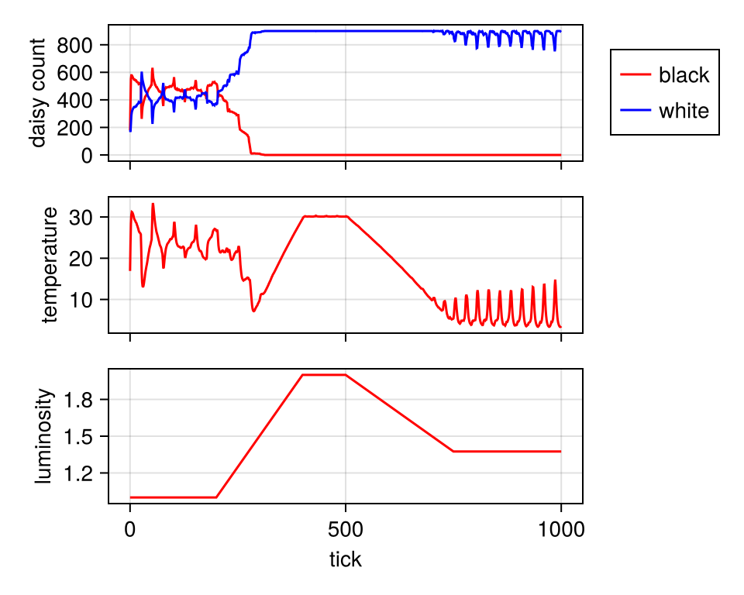

5.11 Сохранение результата
Сохраняем полученный комплексный график в каталог plots под именем daisy_luminosity.png.
save(plotsdir("daisy_luminosity.png"), figure)

5.12 Анализ результата
На полученном рисунке можно проследить взаимосвязь между солнечной светимостью, температурой поверхности и численностью двух типов маргариток.
В начальной части моделирования при солнечной светимости, близкой к 1.0, в системе существуют обе популяции. Численность чёрных и белых маргариток значительно колеблется, а средняя температура поверхности изменяется приблизительно в диапазоне от 8 до более 30 градусов.
После начала увеличения солнечной светимости температура поверхности также постепенно возрастает.
В этот период количество чёрных маргариток начинает уменьшаться. При дальнейшем увеличении светимости их численность резко падает, и приблизительно после 300 модельных шагов чёрные маргаритки практически полностью исчезают из системы.
Одновременно численность белых маргариток значительно возрастает и достигает почти максимального заполнения доступной поверхности. После этого белые маргаритки становятся доминирующим типом в модели.
При максимальной солнечной светимости температура поверхности стабилизируется примерно около 30 градусов, а количество белых маргариток остаётся высоким.
После уменьшения солнечной светимости, начиная примерно с 500-го модельного шага, средняя температура постепенно снижается. Несмотря на это, белые маргаритки продолжают преобладать, тогда как популяция чёрных маргариток не восстанавливается.
На последнем участке моделирования солнечная светимость стабилизируется, а температура поверхности демонстрирует периодические колебания. Аналогичные кратковременные колебания наблюдаются и в численности белых маргариток.

5.13 Вывод
Полученные результаты показывают, что изменение солнечной светимости существенно влияет на состояние экосистемы Daisyworld. При увеличении светимости условия становятся неблагоприятными для чёрных маргариток, в результате чего их популяция исчезает, тогда как белые маргаритки получают преимущество и начинают доминировать.
Изменение состава популяции связано с изменением температуры поверхности. Таким образом, модель демонстрирует взаимосвязь между внешним воздействием, температурой среды и динамикой популяций агентов.

6. Базовая визуализация Daisyworld для набора параметров
В данном эксперименте выполняется базовая визуализация модели Daisyworld для нескольких комбинаций параметров.
В отличие от предыдущей базовой визуализации, здесь модель запускается не один раз, а для всех комбинаций значений max_age и init_white.
Для каждой комбинации параметров сохраняются три состояния модели:
- начальное состояние;
- состояние после 5 модельных шагов;
- состояние после следующих 40 модельных шагов.
using DrWatson
quickactivate("../project", "project")
using Agents
using DataFrames
using Plots
using CairoMakie
include(srcdir("daisyworld.jl"))
Activating project at `~/work/study/2026-1/2026-1==study--simulation-modeling/2026-1--study--simulation-modeling/labs/lab03/project`
daisyworld (generic function with 1 method)

6.1 Параметры эксперимента
Создаём словарь параметров модели.
В данном эксперименте изменяются два параметра:
- max_age принимает значения 25 и 40;
- init_white принимает значения 0.2 и 0.8.
Остальные параметры остаются постоянными.
param_dict = Dict(
:griddims => (30, 30),
:max_age => [25, 40],
:init_white => [0.2, 0.8],
:init_black => 0.2,
:albedo_white => 0.75,
:albedo_black => 0.25,
:surface_albedo => 0.4,
:solar_change => 0.005,
:solar_luminosity => 1.0,
:scenario => :default,
:seed => 165,
)
Dict{Symbol, Any} with 11 entries:
:solar_luminosity => 1.0
:scenario => :default
:griddims => (30, 30)
:max_age => [25, 40]
:surface_albedo => 0.4
:init_white => [0.2, 0.8]
:albedo_white => 0.75
:init_black => 0.2
:solar_change => 0.005
:albedo_black => 0.25
:seed => 165

6.2 Формирование комбинаций параметров
Функция dict_list из DrWatson формирует список всех возможных комбинаций значений параметров, заданных в словаре.
Поскольку изменяются два параметра, каждый из которых имеет по два значения, всего будет сформировано четыре комбинации.
params_list = dict_list(param_dict)
4-element Vector{Dict{Symbol, Any}}:
Dict(:solar_luminosity => 1.0, :scenario => :default, :griddims => (30, 30), :max_age => 25, :surface_albedo => 0.4, :init_white => 0.2, :albedo_white => 0.75, :init_black => 0.2, :solar_change => 0.005, :albedo_black => 0.25…)
Dict(:solar_luminosity => 1.0, :scenario => :default, :griddims => (30, 30), :max_age => 25, :surface_albedo => 0.4, :init_white => 0.8, :albedo_white => 0.75, :init_black => 0.2, :solar_change => 0.005, :albedo_black => 0.25…)
Dict(:solar_luminosity => 1.0, :scenario => :default, :griddims => (30, 30), :max_age => 40, :surface_albedo => 0.4, :init_white => 0.2, :albedo_white => 0.75, :init_black => 0.2, :solar_change => 0.005, :albedo_black => 0.25…)
Dict(:solar_luminosity => 1.0, :scenario => :default, :griddims => (30, 30), :max_age => 40, :surface_albedo => 0.4, :init_white => 0.8, :albedo_white => 0.75, :init_black => 0.2, :solar_change => 0.005, :albedo_black => 0.25…)

6.3 Настройка отображения агентов
Цвет каждой маргаритки определяется её типом breed.
daisycolor(a::Daisy) = a.breed
daisycolor (generic function with 1 method)

6.4 Выполнение серии экспериментов
Последовательно перебираем все наборы параметров. Для каждого набора создаётся отдельная модель Daisyworld.
for params in params_list
model = daisyworld(;params...)
plotkwargs = (
agent_color=daisycolor,
agent_size = 20,
agent_marker = '✿',
heatarray = :temperature,
heatkwargs = (colorrange = (-20, 60),),
)
plt1, _ = abmplot(model; plotkwargs...)
step!(model, 5)
plt2, _ = abmplot(
model;
heatarray = model.temperature,
plotkwargs...
)
step!(model, 40)
plt3, _ = abmplot(
model;
heatarray = model.temperature,
plotkwargs...
)
plt1_name = savename("daisyworld",params) * "_step01" * ".png"
plt2_name = savename("daisyworld",params) * "_step05" * ".png"
plt3_name = savename("daisyworld",params) * "_step40" * ".png"
save(plotsdir(plt1_name), plt1)
save(plotsdir(plt2_name), plt2)
save(plotsdir(plt3_name), plt3)
end
┌ Warning: Found `resolution` in the theme when creating a `Scene`. The `resolution` keyword for `Scene`s and `Figure`s has been deprecated. Use `Figure(; size = ...` or `Scene(; size = ...)` instead, which better reflects that this is a unitless size and not a pixel resolution. The key could also come from `set_theme!` calls or related theming functions.
└ @ Makie ~/.julia/packages/Makie/frKXt/src/scenes.jl:264
┌ Warning: Found `resolution` in the theme when creating a `Scene`. The `resolution` keyword for `Scene`s and `Figure`s has been deprecated. Use `Figure(; size = ...` or `Scene(; size = ...)` instead, which better reflects that this is a unitless size and not a pixel resolution. The key could also come from `set_theme!` calls or related theming functions.
└ @ Makie ~/.julia/packages/Makie/frKXt/src/scenes.jl:264
┌ Warning: Found `resolution` in the theme when creating a `Scene`. The `resolution` keyword for `Scene`s and `Figure`s has been deprecated. Use `Figure(; size = ...` or `Scene(; size = ...)` instead, which better reflects that this is a unitless size and not a pixel resolution. The key could also come from `set_theme!` calls or related theming functions.
└ @ Makie ~/.julia/packages/Makie/frKXt/src/scenes.jl:264
┌ Warning: Found `resolution` in the theme when creating a `Scene`. The `resolution` keyword for `Scene`s and `Figure`s has been deprecated. Use `Figure(; size = ...` or `Scene(; size = ...)` instead, which better reflects that this is a unitless size and not a pixel resolution. The key could also come from `set_theme!` calls or related theming functions.
└ @ Makie ~/.julia/packages/Makie/frKXt/src/scenes.jl:264
┌ Warning: Found `resolution` in the theme when creating a `Scene`. The `resolution` keyword for `Scene`s and `Figure`s has been deprecated. Use `Figure(; size = ...` or `Scene(; size = ...)` instead, which better reflects that this is a unitless size and not a pixel resolution. The key could also come from `set_theme!` calls or related theming functions.
└ @ Makie ~/.julia/packages/Makie/frKXt/src/scenes.jl:264
┌ Warning: Found `resolution` in the theme when creating a `Scene`. The `resolution` keyword for `Scene`s and `Figure`s has been deprecated. Use `Figure(; size = ...` or `Scene(; size = ...)` instead, which better reflects that this is a unitless size and not a pixel resolution. The key could also come from `set_theme!` calls or related theming functions.
└ @ Makie ~/.julia/packages/Makie/frKXt/src/scenes.jl:264
┌ Warning: Found `resolution` in the theme when creating a `Scene`. The `resolution` keyword for `Scene`s and `Figure`s has been deprecated. Use `Figure(; size = ...` or `Scene(; size = ...)` instead, which better reflects that this is a unitless size and not a pixel resolution. The key could also come from `set_theme!` calls or related theming functions.
└ @ Makie ~/.julia/packages/Makie/frKXt/src/scenes.jl:264
┌ Warning: Found `resolution` in the theme when creating a `Scene`. The `resolution` keyword for `Scene`s and `Figure`s has been deprecated. Use `Figure(; size = ...` or `Scene(; size = ...)` instead, which better reflects that this is a unitless size and not a pixel resolution. The key could also come from `set_theme!` calls or related theming functions.
└ @ Makie ~/.julia/packages/Makie/frKXt/src/scenes.jl:264
┌ Warning: Found `resolution` in the theme when creating a `Scene`. The `resolution` keyword for `Scene`s and `Figure`s has been deprecated. Use `Figure(; size = ...` or `Scene(; size = ...)` instead, which better reflects that this is a unitless size and not a pixel resolution. The key could also come from `set_theme!` calls or related theming functions.
└ @ Makie ~/.julia/packages/Makie/frKXt/src/scenes.jl:264
┌ Warning: Found `resolution` in the theme when creating a `Scene`. The `resolution` keyword for `Scene`s and `Figure`s has been deprecated. Use `Figure(; size = ...` or `Scene(; size = ...)` instead, which better reflects that this is a unitless size and not a pixel resolution. The key could also come from `set_theme!` calls or related theming functions.
└ @ Makie ~/.julia/packages/Makie/frKXt/src/scenes.jl:264
┌ Warning: Found `resolution` in the theme when creating a `Scene`. The `resolution` keyword for `Scene`s and `Figure`s has been deprecated. Use `Figure(; size = ...` or `Scene(; size = ...)` instead, which better reflects that this is a unitless size and not a pixel resolution. The key could also come from `set_theme!` calls or related theming functions.
└ @ Makie ~/.julia/packages/Makie/frKXt/src/scenes.jl:264
┌ Warning: Found `resolution` in the theme when creating a `Scene`. The `resolution` keyword for `Scene`s and `Figure`s has been deprecated. Use `Figure(; size = ...` or `Scene(; size = ...)` instead, which better reflects that this is a unitless size and not a pixel resolution. The key could also come from `set_theme!` calls or related theming functions.
└ @ Makie ~/.julia/packages/Makie/frKXt/src/scenes.jl:264

6.5 Анализ результата
В результате выполнения эксперимента были рассмотрены четыре комбинации параметров max_age и init_white:
- max_age = 25, init_white = 0.2;
- max_age = 40, init_white = 0.2;
- max_age = 25, init_white = 0.8;
- max_age = 40, init_white = 0.8.
Для каждой комбинации были получены три изображения, соответствующие различным моментам модельного времени. Таким образом, в результате эксперимента создано 12 изображений.
По именам файлов видно, что DrWatson автоматически сохраняет значения всех параметров эксперимента. Это позволяет однозначно определить условия, при которых было получено каждое изображение.
Значение init_white непосредственно влияет на начальное распределение агентов. При init_white = 0.8 в начальном состоянии поверхность значительно сильнее заполнена белыми маргаритками, чем при init_white = 0.2.
Параметр max_age определяет максимально допустимый возраст агентов и поэтому влияет на дальнейшую динамику популяции. Сравнение изображений после нескольких модельных шагов позволяет проследить, как изменение этого параметра отражается на сохранении и изменении количества маргариток.
Во всех случаях тепловая карта позволяет одновременно наблюдать изменение температурного поля поверхности и пространственное распределение агентов.

6.6 Вывод
Параметрический эксперимент показывает, что модель Daisyworld может исследоваться не только для одного фиксированного набора параметров, но и для нескольких их комбинаций.
Изменение начальной доли белых маргариток существенно изменяет начальное состояние системы, а изменение максимального возраста агентов влияет на последующую динамику популяции.
Использование dict_list и savename позволяет автоматизировать серию вычислительных экспериментов и сохранять результаты таким образом, чтобы каждый файл был связан с конкретным набором параметров модели.

7. Динамика числа маргариток для набора параметров
В данном эксперименте исследуется изменение численности чёрных и белых маргариток во времени для нескольких комбинаций параметров модели Daisyworld.
Для каждой комбинации параметров модель выполняется в течение 1000 модельных шагов, после чего строится отдельный график динамики двух популяций.
using DrWatson
quickactivate("../project", "project")
using Agents
using DataFrames
using Plots
using CairoMakie
include(srcdir("daisyworld.jl"))
Activating project at `~/work/study/2026-1/2026-1==study--simulation-modeling/2026-1--study--simulation-modeling/labs/lab03/project`
daisyworld (generic function with 1 method)

7.1 Определение типов маргариток
Определяем функции, позволяющие определить тип каждого агента. Они используются при сборе данных о количестве маргариток.
black(a) = a.breed == :black
white(a) = a.breed == :white
white (generic function with 1 method)
Указываем данные, которые необходимо собирать во время выполнения модели: количество чёрных и белых маргариток.
adata = [(black, count), (white, count)]
2-element Vector{Tuple{Function, typeof(count)}}:
(Main.black, count)
(Main.white, count)

7.2 Параметры эксперимента
Создаём словарь параметров модели.
В эксперименте изменяются два параметра:
- max_age принимает значения 25 и 40;
- init_white принимает значения 0.2 и 0.8.
Остальные параметры остаются постоянными.
param_dict = Dict(
:griddims => (30, 30),
:max_age => [25, 40],
:init_white => [0.2, 0.8],
:init_black => 0.2,
:albedo_white => 0.75,
:albedo_black => 0.25,
:surface_albedo => 0.4,
:solar_change => 0.005,
:solar_luminosity => 1.0,
:scenario => :default,
:seed => 165,
)
Dict{Symbol, Any} with 11 entries:
:solar_luminosity => 1.0
:scenario => :default
:griddims => (30, 30)
:max_age => [25, 40]
:surface_albedo => 0.4
:init_white => [0.2, 0.8]
:albedo_white => 0.75
:init_black => 0.2
:solar_change => 0.005
:albedo_black => 0.25
:seed => 165

7.3 Формирование комбинаций параметров
С помощью функции dict_list формируем все возможные комбинации значений параметров.
Поскольку max_age имеет два значения и init_white также имеет два значения, всего формируется четыре набора параметров.
params_list = dict_list(param_dict)
4-element Vector{Dict{Symbol, Any}}:
Dict(:solar_luminosity => 1.0, :scenario => :default, :griddims => (30, 30), :max_age => 25, :surface_albedo => 0.4, :init_white => 0.2, :albedo_white => 0.75, :init_black => 0.2, :solar_change => 0.005, :albedo_black => 0.25…)
Dict(:solar_luminosity => 1.0, :scenario => :default, :griddims => (30, 30), :max_age => 25, :surface_albedo => 0.4, :init_white => 0.8, :albedo_white => 0.75, :init_black => 0.2, :solar_change => 0.005, :albedo_black => 0.25…)
Dict(:solar_luminosity => 1.0, :scenario => :default, :griddims => (30, 30), :max_age => 40, :surface_albedo => 0.4, :init_white => 0.2, :albedo_white => 0.75, :init_black => 0.2, :solar_change => 0.005, :albedo_black => 0.25…)
Dict(:solar_luminosity => 1.0, :scenario => :default, :griddims => (30, 30), :max_age => 40, :surface_albedo => 0.4, :init_white => 0.8, :albedo_white => 0.75, :init_black => 0.2, :solar_change => 0.005, :albedo_black => 0.25…)

7.4 Выполнение серии экспериментов
Для каждого набора параметров создаётся отдельная модель. Модель выполняется в течение 1000 шагов, после чего строится график изменения количества чёрных и белых маргариток.
Вся конструкция for ... end оставлена единым блоком, что важно при последующей генерации Jupyter notebook.
for params in params_list
model = daisyworld(;params...)
agent_df, model_df = run!(model, 1000; adata)
figure = Figure(size = (600, 400));
ax = figure[1, 1] = Axis(
figure,
xlabel = "tick",
ylabel = "daisy count"
)
blackl = lines!(
ax,
agent_df[!, :time],
agent_df[!, :count_black],
color = :black
)
whitel = lines!(
ax,
agent_df[!, :time],
agent_df[!, :count_white],
color = :orange
)
Legend(
figure[1, 2],
[blackl, whitel],
["black", "white"],
labelsize = 12
)
plt_name = savename("daisy-count",params)
save(plotsdir(plt_name * ".png"), figure)
end
┌ Warning: Found `resolution` in the theme when creating a `Scene`. The `resolution` keyword for `Scene`s and `Figure`s has been deprecated. Use `Figure(; size = ...` or `Scene(; size = ...)` instead, which better reflects that this is a unitless size and not a pixel resolution. The key could also come from `set_theme!` calls or related theming functions.
└ @ Makie ~/.julia/packages/Makie/frKXt/src/scenes.jl:264
┌ Warning: Found `resolution` in the theme when creating a `Scene`. The `resolution` keyword for `Scene`s and `Figure`s has been deprecated. Use `Figure(; size = ...` or `Scene(; size = ...)` instead, which better reflects that this is a unitless size and not a pixel resolution. The key could also come from `set_theme!` calls or related theming functions.
└ @ Makie ~/.julia/packages/Makie/frKXt/src/scenes.jl:264
┌ Warning: Found `resolution` in the theme when creating a `Scene`. The `resolution` keyword for `Scene`s and `Figure`s has been deprecated. Use `Figure(; size = ...` or `Scene(; size = ...)` instead, which better reflects that this is a unitless size and not a pixel resolution. The key could also come from `set_theme!` calls or related theming functions.
└ @ Makie ~/.julia/packages/Makie/frKXt/src/scenes.jl:264
┌ Warning: Found `resolution` in the theme when creating a `Scene`. The `resolution` keyword for `Scene`s and `Figure`s has been deprecated. Use `Figure(; size = ...` or `Scene(; size = ...)` instead, which better reflects that this is a unitless size and not a pixel resolution. The key could also come from `set_theme!` calls or related theming functions.
└ @ Makie ~/.julia/packages/Makie/frKXt/src/scenes.jl:264

7.5 Анализ результата
В результате эксперимента получены графики динамики численности чёрных и белых маргариток для четырёх комбинаций параметров:
- max_age = 25, init_white = 0.2;
- max_age = 40, init_white = 0.2;
- max_age = 25, init_white = 0.8;
- max_age = 40, init_white = 0.8.
Для каждого набора параметров модель выполнялась в течение 1000 модельных шагов.
Значение init_white определяет начальную долю белых маргариток. Поэтому при init_white = 0.8 белая популяция в начале моделирования значительно больше, чем при init_white = 0.2.
Параметр max_age задаёт максимальный возраст агента. Изменение этого параметра влияет на продолжительность существования отдельных маргариток и, следовательно, на дальнейшую динамику численности популяций.
Графики позволяют сравнить не только абсолютное количество маргариток, но и характер колебаний популяций при различных сочетаниях параметров.
Использование одинакового значения seed = 165 обеспечивает воспроизводимость вычислительного эксперимента.

7.6 Вывод
Параметрический эксперимент показывает, что динамика популяций Daisyworld зависит от выбранных параметров модели.
Изменение начальной доли белых маргариток непосредственно влияет на начальное соотношение популяций, а изменение максимального возраста агентов влияет на дальнейшее развитие и устойчивость их численности.
Проведение серии экспериментов для нескольких комбинаций параметров позволяет сравнивать различные режимы поведения системы и оценивать влияние параметров на динамику чёрных и белых маргариток.
Использование функций dict_list и savename из DrWatson автоматизирует выполнение серии экспериментов и связывает каждый сохранённый график с конкретным набором параметров.

8. Динамика модели Daisyworld для набора параметров
В данном эксперименте исследуется комплексная динамика модели Daisyworld для нескольких комбинаций параметров.
Для каждого набора параметров анализируется изменение:
- количества чёрных маргариток;
- количества белых маргариток;
- средней температуры поверхности;
- солнечной светимости.
Моделирование выполняется в течение 1000 модельных шагов. Для изменения солнечной светимости используется сценарий :ramp.
using DrWatson
quickactivate("../project", "project")
using Agents
using DataFrames
using Plots
using CairoMakie
include(srcdir("daisyworld.jl"))
Activating project at `~/work/study/2026-1/2026-1==study--simulation-modeling/2026-1--study--simulation-modeling/labs/lab03/project`
daisyworld (generic function with 1 method)

8.1 Определение типов маргариток
Определяем функции, позволяющие определить принадлежность каждого агента к чёрному или белому типу маргариток.
black(a) = a.breed == :black
white(a) = a.breed == :white
white (generic function with 1 method)

8.2 Сбор данных об агентах
В adata задаём показатели, которые будут собираться во время моделирования.
Для каждого момента времени будет подсчитываться количество чёрных и белых маргариток.
adata = [(black, count), (white, count)]
2-element Vector{Tuple{Function, typeof(count)}}:
(Main.black, count)
(Main.white, count)

8.3 Параметры эксперимента
Формируем словарь параметров модели.
В серии экспериментов изменяются два параметра:
- max_age принимает значения 25 и 40;
- init_white принимает значения 0.2 и 0.8.
Остальные параметры остаются постоянными.
Сценарий :ramp используется для изменения солнечной светимости в процессе моделирования.
param_dict = Dict(
:griddims => (30, 30),
:max_age => [25, 40],
:init_white => [0.2, 0.8],
:init_black => 0.2,
:albedo_white => 0.75,
:albedo_black => 0.25,
:surface_albedo => 0.4,
:solar_change => 0.005,
:solar_luminosity => 1.0,
:scenario => :ramp,
:seed => 165,
)
Dict{Symbol, Any} with 11 entries:
:solar_luminosity => 1.0
:scenario => :ramp
:griddims => (30, 30)
:max_age => [25, 40]
:surface_albedo => 0.4
:init_white => [0.2, 0.8]
:albedo_white => 0.75
:init_black => 0.2
:solar_change => 0.005
:albedo_black => 0.25
:seed => 165

8.4 Формирование комбинаций параметров
С помощью функции dict_list создаём список всех возможных комбинаций значений параметров.
Так как изменяются два параметра, каждый из которых имеет по два значения, всего формируется четыре набора параметров.
params_list = dict_list(param_dict)
4-element Vector{Dict{Symbol, Any}}:
Dict(:solar_luminosity => 1.0, :scenario => :ramp, :griddims => (30, 30), :max_age => 25, :surface_albedo => 0.4, :init_white => 0.2, :albedo_white => 0.75, :init_black => 0.2, :solar_change => 0.005, :albedo_black => 0.25…)
Dict(:solar_luminosity => 1.0, :scenario => :ramp, :griddims => (30, 30), :max_age => 25, :surface_albedo => 0.4, :init_white => 0.8, :albedo_white => 0.75, :init_black => 0.2, :solar_change => 0.005, :albedo_black => 0.25…)
Dict(:solar_luminosity => 1.0, :scenario => :ramp, :griddims => (30, 30), :max_age => 40, :surface_albedo => 0.4, :init_white => 0.2, :albedo_white => 0.75, :init_black => 0.2, :solar_change => 0.005, :albedo_black => 0.25…)
Dict(:solar_luminosity => 1.0, :scenario => :ramp, :griddims => (30, 30), :max_age => 40, :surface_albedo => 0.4, :init_white => 0.8, :albedo_white => 0.75, :init_black => 0.2, :solar_change => 0.005, :albedo_black => 0.25…)

8.5 Выполнение серии экспериментов
Для каждого набора параметров создаётся отдельная модель.
В ходе моделирования собираются данные о численности агентов, средней температуре поверхности и солнечной светимости.
Вся конструкция for ... end сохраняется в одном блоке, что важно при последующем выполнении кода в Jupyter notebook.
for params in params_list
model = daisyworld(;params...)
temperature(model) = StatsBase.mean(model.temperature)
mdata = [temperature, :solar_luminosity]
agent_df, model_df = run!(
model,
1000;
adata = adata,
mdata = mdata
)
figure = CairoMakie.Figure(size = (600, 600));
ax1 = figure[1, 1] = Axis(
figure,
ylabel = "daisy count"
)
blackl = lines!(
ax1,
agent_df[!, :time],
agent_df[!, :count_black],
color = :red
)
whitel = lines!(
ax1,
agent_df[!, :time],
agent_df[!, :count_white],
color = :blue
)
figure[1, 2] = Legend(
figure,
[blackl, whitel],
["black", "white"]
)
ax2 = figure[2, 1] = Axis(
figure,
ylabel = "temperature"
)
ax3 = figure[3, 1] = Axis(
figure,
xlabel = "tick",
ylabel = "luminosity"
)
lines!(
ax2,
model_df[!, :time],
model_df[!, :temperature],
color = :red
)
lines!(
ax3,
model_df[!, :time],
model_df[!, :solar_luminosity],
color = :red
)
for ax in (ax1, ax2); ax.xticklabelsvisible = false; end
plt_name = savename("daisy-luminosity",params)
save(plotsdir(plt_name * ".png"), figure)
end
┌ Warning: Found `resolution` in the theme when creating a `Scene`. The `resolution` keyword for `Scene`s and `Figure`s has been deprecated. Use `Figure(; size = ...` or `Scene(; size = ...)` instead, which better reflects that this is a unitless size and not a pixel resolution. The key could also come from `set_theme!` calls or related theming functions.
└ @ Makie ~/.julia/packages/Makie/frKXt/src/scenes.jl:264
┌ Warning: Found `resolution` in the theme when creating a `Scene`. The `resolution` keyword for `Scene`s and `Figure`s has been deprecated. Use `Figure(; size = ...` or `Scene(; size = ...)` instead, which better reflects that this is a unitless size and not a pixel resolution. The key could also come from `set_theme!` calls or related theming functions.
└ @ Makie ~/.julia/packages/Makie/frKXt/src/scenes.jl:264
┌ Warning: Found `resolution` in the theme when creating a `Scene`. The `resolution` keyword for `Scene`s and `Figure`s has been deprecated. Use `Figure(; size = ...` or `Scene(; size = ...)` instead, which better reflects that this is a unitless size and not a pixel resolution. The key could also come from `set_theme!` calls or related theming functions.
└ @ Makie ~/.julia/packages/Makie/frKXt/src/scenes.jl:264
┌ Warning: Found `resolution` in the theme when creating a `Scene`. The `resolution` keyword for `Scene`s and `Figure`s has been deprecated. Use `Figure(; size = ...` or `Scene(; size = ...)` instead, which better reflects that this is a unitless size and not a pixel resolution. The key could also come from `set_theme!` calls or related theming functions.
└ @ Makie ~/.julia/packages/Makie/frKXt/src/scenes.jl:264

8.6 Анализ результата
В результате эксперимента были получены комплексные графики динамики модели Daisyworld для четырёх комбинаций параметров:
- max_age = 25, init_white = 0.2;
- max_age = 40, init_white = 0.2;
- max_age = 25, init_white = 0.8;
- max_age = 40, init_white = 0.8.
Каждый график содержит три взаимосвязанных характеристики: численность маргариток, среднюю температуру поверхности и солнечную светимость.
Изменение init_white влияет на начальное соотношение популяций. При большем значении этого параметра модель начинает работу с существенно большей долей белых маргариток.
Изменение max_age влияет на продолжительность жизни агентов и, следовательно, на дальнейшую динамику численности обеих популяций.
В сценарии :ramp солнечная светимость изменяется во времени. Это приводит к изменению средней температуры поверхности, что, в свою очередь, изменяет условия существования чёрных и белых маргариток.
Сравнение результатов для различных наборов параметров позволяет наблюдать, как начальное состояние и максимальный возраст агентов влияют на реакцию модели на внешнее изменение солнечной светимости.
Использование одинакового значения seed = 165 обеспечивает воспроизводимость серии вычислительных экспериментов.

8.7 Вывод
Параметрический эксперимент показывает, что поведение Daisyworld определяется совместным влиянием параметров агентов и изменения внешней среды.
Начальная доля белых маргариток влияет на исходное состояние популяций, а максимальный возраст агентов изменяет характер их дальнейшего развития.
Одновременно сценарий изменения солнечной светимости приводит к изменению температуры поверхности и создаёт различные условия для существования двух типов маргариток.
Таким образом, анализ нескольких комбинаций параметров позволяет более полно исследовать устойчивость и динамику модели Daisyworld и оценить влияние параметров модели на её реакцию при изменении внешних условий.
Использование dict_list и savename из DrWatson позволяет автоматизировать серию экспериментов и сохранять каждый полученный график с указанием соответствующего набора параметров.

9. Выводы
В ходе лабораторной работы была реализована и исследована агентная модель Daisyworld. Выполнена визуализация состояния модели, построена анимация её динамики и проведён сбор данных о численности чёрных и белых маргариток. Исследовано изменение состояния системы при изменении солнечной светимости и различных значениях параметров max_age и init_white. Результаты моделирования представлены в виде графиков и Jupyter Notebook, что позволило наглядно проследить динамику модели при разных условиях.

